株洲田龙铁道电气股份有限公司搬迁改扩建项目竣工环境保护验收监测报告表

建设单位: 株洲田龙铁道电气股份有限公司
编制单位：中国检验认证集团湖南有限公司

2019年6月

建设单位法人代表: （签字）
编制单位授权代表: （签字）
项 目 负 责 人:
填 表 人：

建设单位：株洲田龙铁道电气股份有限公司（盖章） | 编制单位中国检验认证集团湖南有限公司（盖章）
电话: 18620591602 | 电话:0731-8505 2705
传真: | 传真:0731-8223 9668
邮编: 412007 | 邮编:410021
地址: 株洲市天元区新马动力创新园3.2 期G 栋 | 地址:湖南省长沙市雨花区砂子塘161号

注意事项
1、检测报告无检验单位“CMA”章、“检验检测专用章”、“骑缝章”无效。
2、检测报告部分复印无效，全部复印件未重新盖章无效。
3、检测报告无报告编写、审核、签发人签字无效。
4、检测报告涂改无效。
5、若对检测报告有异议，应于报告签收之日起七日内向本公司提出。

中国检验认证集团（CCIC）是经国务院批准成立，经原国家质量监督检验检疫（AQSIQ）总局许可，国家认证认可监督管理委员会（CNCA）资质认定、中国合格评定国家认可委员会（CNAS）认可，以“检验、鉴定、认证、测试”为主业的第三方检验认证机构。中国检验认证集团湖南有限公司是中国检验认证集团设在湖南的一级子公司，是目前湖南省内规模最大、实力最强的第三方检验认证机构，是湖南省第一批获得第三方社会化环境检测机构综合资质机构，拥有国家级CMA证书以及通过国家级CNAS实验室认可。
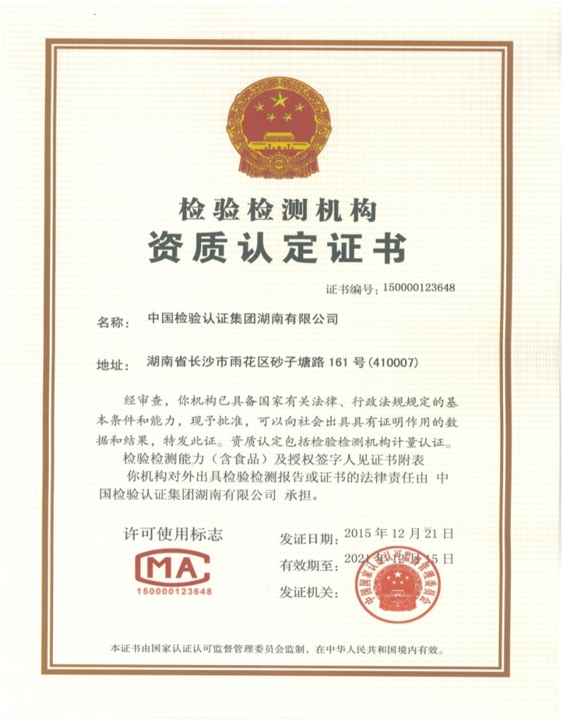
环境检测业务
1.排污许可证监测；
2.环境影响评价现状监测；
3.危险废弃物鉴定；
4.建设项目竣工验收监测；
5.环境损害司法鉴定；
6.环境体系认证检测；
7.清洁生产、节能减排检测；
8.职业卫生检测；
9.企业常规自行年度委托检测；
10.公共场所环境质量检测。
中国检验认证集团湖南有限公司
电话：0731-85052705 传真: 0731-85052705
网址：www.ccichn.com 邮编：410007
地址：湖南省长沙市雨花区砂子塘路161号

目 录
表一 建设项目基本情况 1
表二 工程建设内容 3
表三 主要污染源、污染物处理和排放 10
表四 建设项目环境影响报告表主要结论及审批部门审批 13
表五 验收监测质量保证及质量控制措施 18
表六 验收监测内容 20
表七 验收监测期间生产工况记录及验收监测结果 21
表八 验收监测结论 25
建设项目竣工环境保护“三同时”验收登记表 26
附件1 环评批复 27
附件2 现场照片 29
附件3 废气治理设施合同 30
附件4 危险废物处置合同 35
附件5 危险废物处置单位资质 39
附件6 危险废物管理台账 40
附件7 “三同时”验收内容一览表 41
附件8 验收检测报告 42
附图1 地理位置图 46
附图2 厂区平面布置图 47

表一 建设项目基本情况
建设项目名称 |  | 搬迁改扩建项目
建设单位名称 |  | 株洲田龙铁道电气股份有限公司
建设项目性质 |  | 新建 改扩建√ 技改 迁建
建设地点 |  | 株洲市天元区新马动力创新园3.2期G栋
设计生产规模 |  | 电子控制箱500台/年、低压电源装置500台/年、微机控制柜200台/年、信息显示屏400台/年、轴温报警装置100台/年、欠风压装置100台/年、非标电气设备100台/年
劳动定员及工作制度 |  | 员工60人，一班制，每天工作8小时，年工作日250天
建设项目环评时间 |  | 2018年11月 | 开工建设时间 | 2018年12月
调试时间 |  | 2019年4月 | 验收现场监测时间 | 2019年4月23日~24日；2019年5月21日~22日；2019年7月8日~9日
环评报告表审批部门 |  | 株洲市环境保护局高新技术开发区分局 | 环评报告表编制单位 | 常德市双赢环境咨询服务有限公司
环保设施设计单位 |  | — | 环保设施施工单位 | —
投资总概算 |  | 5000万元 | 环保投资总概算 | 25万元 | 比例 | 0.5%
实际总概算 |  | 5000万元 | 环保投资 | 14.1万元 | 比例 | 0.3%
验收监测依据 | （1）《中华人民共和国环境保护法》，2014.4.24修订，2015.1.1施行；  （2）《中华人民共和国大气污染防治法》，2018年10月26日修订并施行；  （3）《中华人民共和国水污染防治法》，2017年修订版，2018.1.1施行；  （4）《中华人民共和国固体废物污染环境防治法》2015.4.24修订并施行；  （5）《中华人民共和国水法》2002.8.29修订，2002.10.1施行；  （6）《中华人民共和国环境噪声防治法》1996年10.29修订，1997.3.1施行。  （7）《危险化学品安全管理条例》2011年修订，2011.12.1施行；  （8）《关于发布<建设项目竣工环境保护验收暂行办法>的公告》（国环规环评[2017]4号）2017年11月20日；  （9）《建设项目环境保护设施竣工验收监测技术要求（试行）》2000年2月22日，环发[2000]38号；  （10）《国务院关于修改（建设项目环境保护管理条例）的决定》国务院令第682号，2017年7月16日发布，2017年10月1日起实施；  （11）《建设项目竣工环境保护验收技术指南 污染影响类》生态环境部公告 公告2018年第9号文，2018年5月16日。  （12）《株洲田龙铁道电气股份有限公司搬迁改扩建项目环境影响报告表》常德市双赢环境咨询服务有限公司，2018年11月；  （13）《关于株洲田龙铁道电气股份有限公司搬迁改扩建项目环境影响报告表的批复》株洲市环境保护局高新技术开发区分局，株天环表[2018]55号文，2018年11月10日。  （14）建设单位提供的相关资料。
验收监测评价标准、标号、级别、限值 | 表1-1 执行标准限值
  类别 | 监测点位 | 监测因子 | 标准限值 | 标准来源
  废气 | 三防处理废气排气管出口 | VOCs | 排放浓度：80 mg/m³  排放速率：2.0kg/h | 天津市《工业企业挥发性有机物排放控制标准》（DB12/524-2014)表2其他行业相应限值
  废水 | 废水总排口 | pH值 | 6~9（无量纲） | 污水综合排放标准》（GB8978-1996）表4中的三级标准
  废水 | 废水总排口 | 氨氮 | —（mg/L） | 污水综合排放标准》（GB8978-1996）表4中的三级标准
  废水 | 废水总排口 | COD_{Cr} | 500 mg/L | 污水综合排放标准》（GB8978-1996）表4中的三级标准
  废水 | 废水总排口 | BOD₅ | 300 mg/L | 污水综合排放标准》（GB8978-1996）表4中的三级标准
  废水 | 废水总排口 | 悬浮物 | 400 mg/L | 污水综合排放标准》（GB8978-1996）表4中的三级标准
  废水 | 废水总排口 | 动植物油 | 100 mg/L | 污水综合排放标准》（GB8978-1996）表4中的三级标准
  废水 | 废水总排口 | LAS | 20 mg/L | 污水综合排放标准》（GB8978-1996）表4中的三级标准
  噪声 | 厂界东侧、厂界南侧、厂界西侧、厂界北侧 | 等效连续A声级 | 昼间：65dB（A） | 《工业企业厂界环境噪声排放标准》（GB12348-2008）中3类标准

表二 工程建设内容
2.1工程建设内容
株洲田龙铁道电气股份有限公司成立于1999 年1 月，位于株洲市天元区天台科技园，经营范围包括铁路专用电子控制箱、变流装置、电气装置、监测装置、非标工装设备的加工、销售等，2003 年12 月投产运行，主要产品及生产规模分别为铁路专用电子控制箱2500 台/年、低压电源装置1500 台/年、非标电气设备100 台/年。根据株洲市城市发展规划要求，为满足中国铁路及城市轨道交通不断发展的产品需求，调整公司产品结构，购买株洲高科发展有限公司位于株洲市天元区新马动力创新园3.2 期G 栋（6 层栋标准厂房）总面积10700m²厂房，实施搬迁改扩建项目，本项目搬迁后设计生产能力为电子控制箱500台/年、低压电源装置500台/年、微机控制柜200台/年、信息显示屏400台/年、轴温报警装置100台/年、欠风压装置100台/年、非标电气设备100台/年。
2018年11月，常德市双赢环境咨询服务有限公编制了《株洲田龙铁道电气股份有限公司搬迁改扩建项目环境影响报告表》，2018年11月20日，株洲市环境保护局高新技术开发区分局以株天环表[2018]55号文对该项目的环境影响报告表进行了批复。该项目于2018年11月开始建设，2019年4月开始投入试生产，现项目生产设备运行稳定，环保设施运行正常，具备了竣工环境保护验收监测的条件。
受株洲田龙铁道电气股份有限公司的委托，中国检验认证集团湖南有限公司承担《株洲田龙铁道电气股份有限公司搬迁改扩建项目环境影响报告表》（以下简称该项目）竣工环境保护验收监测工作。根据环境保护部办公厅函环办环评函[2017]1529 号文关于公开征求《建设项目竣工环境保护验收技术指南 污染影响类 （征求意见稿）》意见的通知及其附件的规定和要求，以及《建设项目竣工环境保护验收暂行办法》（国环规环评【2017】4号），中国检验认证集团湖南有限公司于2019年4月对该项目进行现场勘察，查阅相关技术资料，并在此基础上编制建设该项目竣工环境保护验收监测方案。
依据建设该项目竣工环境保护验收监测方案，中国检验认证集团湖南有限公司于2019年4月23日~24日进行了现场监测，2019年5月21日~22日、2019年7月8日~9日对废气排气情况进行了复测，在此基础上编写此报告。
表2-1项目主要建设内容一览表
工程分类 |  | 建设内容、规模 | 实际建设情况 | 相符性
主体工程 | 标准厂房 | 购买株洲高科发展有限公司位于株洲市天元区新马动力创新园3.2 期。G 栋（标准厂房，6 层）总建筑面积10700m² | 购买株洲高科发展有限公司位于株洲市天元区新马动力创新园3.2 期。G 栋（标准厂房，6 层）总建筑面积10700m² | 相符
公用工程 | 供水 | 从新马动力创新园给水管网接入，设10m² 配电间。 | 从新马动力创新园给水管网接入，设10m² 配电间。 | 相符
公用工程 | 排水 | 雨污分流，雨水就近排入园区雨水管网，员工生活污水经化粪池处理后排入园区污水管网。 | 雨污分流，雨水就近排入园区雨水管网，员工生活污水经化粪池处理后排入园区污水管网。 | 相符
公用工程 | 供电 | 供电电源直接从新马动力创新园电力系统接入 | 供电电源直接从新马动力创新园电力系统接入 | 相符
环保工程 | 废水 | 员工生活污水依托标准厂房配套化化粪池处理。 | 员工生活污水依托标准厂房配套化化粪池处理。 | 相符
环保工程 | 废气 | 新建1 套2000m³/h 有机废气处理装置和1 套1000m³/h 锡焊烟气处理装置。 | 三防处理废气新建1 套2000m³/h 有机废气处理装置，锡焊烟气暂未设置处理设施。 | 不相符
环保工程 | 危废 | 危险废物暂存间面积5m²。 | 危险废物暂存间面积5m²。 | 相符

本项目年产电子控制箱500台，低压电源装置500台，微机控制柜200台，信息显示屏400台，轴温报警装置100台，欠风压装置100台，非标电气设备100台，具体见表2-2：
表2-2产品方案
产品名称 | 单位 | 设计产量 | 备注
电子控制箱 | 台/年 | 500 | 原工程规模2500 台/年
低压电源装置 | 台/年 | 500 | 原工程规模1500 台/年
微机控制柜 | 台/年 | 200 | 新增
信息显示屏 | 台/年 | 400 | 新增
轴温报警装置 | 台/年 | 100 | 新增
欠风压装置 | 台/年 | 100 | 新增
非标电气设备 | 台/年 | 100 | 原工程规模100 台/年

2.2生产设备及原辅材料消耗
表2-3 项目主要生产设备一览表
序号 | 设备名称 | 型号 | 环评设备数量（台） | 实际数量（台） | 备注
1 | 回流焊机 | IPC-708E | 1 | 1 | /
2 | 全自动贴片机 | SM421 | 1 | 1 | /
3 | 高精度半自动印刷机 | T1200D | 1 | 1 | /
4 | 可程式恒温恒湿试验箱 | THP-1500 | 1 | 1 | /
5 | 高低温试验箱 | GDW-250 | 1 | 1 | /
6 | 波峰焊机 | / | 1 | 2 | /
7 | 单板测试台1 | 自制 | 3 | 3 | /
8 | 微机柜测试台1 | 自制 | 5 | 5 | /
9 | 空压机 | 0.5m³/min | 1 | 1 | /

项目原辅材料情况详见表2-4。
表2-4 项目主要原辅材料消耗情况
序号 | 名称 | 计量  单位 | 消耗量 | 备注
1 | 电子元件 | 个 | 900000
2 | 电器元件 | 个 | 65000
3 | 机械件 | 个 | 20000
4 | 紧固件 | 个 | 600000
5 | PCB板 | 块 | 7000
6 | 无水酒精 | 瓶 | 1000 | 500ml/瓶
7 | 油漆 | 瓶 | 500 | 425ml/瓶，溶剂含量50%
8 | 焊膏 | 瓶 | 55 | 500g/瓶
9 | 无铅焊锡条 | kg | 100
10 | 水 | m³ | 500 | 城市自来水
11 | 电 | 万kwh | 1.6

原材料理化性质：
无水酒精：即乙醇，无色液体，分子式C2H6O，分子量46.07；蒸汽压5.33kPa/19℃，
闪点12℃，熔点-114.1℃，沸点78.3℃；相对密度(水=1)0.79，相对密度(空气=1)1.59；与水混溶，可混溶于醚、氯仿、甘油等有机溶剂；化学性质稳定；易燃液体，蒸汽爆炸极限3.3～19%(V/V)。
油漆：主要成分为树脂、颜料、溶剂、助剂，溶剂主要是二甲苯、丁醇、醋酸丁酯。二甲苯分子式C8H10，分子量106.17，无色透明液体，有芳香烃气味，相对密度约0.86，沸点137～140℃，折光率1.497，闪点29℃，易燃，蒸气能与空气形成爆炸性混合物，爆炸极限1%～7%(体
积)。丁醇分子式C4H10O 无色液体，闪点35℃，易燃，有酒味，蒸气与空气形成爆炸性混合物，爆炸极限1.45%～11.25%（体积）；醋酸丁酯分子式C6H12O2，分子量116.16，无色有果香气味的液体，沸点126.114℃，熔点-73.5℃，相对密度0.8807，燃点421℃，闪点27℃，爆炸极限1.4%～8.0%。
焊膏：一种新型焊接材料，由焊锡粉（主要是由锡/银/铜三部分组成）、助焊剂以及其它表面活性剂、触变剂等混合形成的膏状混合物，主要用于电子元器件的焊接。聚酯树脂：聚酯树脂是不饱和聚酯胶粘剂的简称。
无铅焊锡条：由锡铜合金做成。按成分不同，分别为锡铜（Sn-0.7Cu）、锡银铜（Sn-0.3Ag-0.5Cu）、锡银铜（Sn-3.0Ag-0.5Cu）。润湿性好，而且流动性极佳，易上锡，外观品质较高助剂：是溶剂不可或缺的组成部分，它可以改进生产工艺，保持贮存的稳定，提高产品质量，赋予特殊功能，合理选用助剂可降低成本，提高经济效益。助剂多为有机物，具有挥发性。
2.3厂区平面布置
建设项目占地面积10700m²，共六层，本项目生产车间布置在一、二楼，办公室在五楼，三、四、六楼为预留区域。
2.4项目用水及排水情况
本工程给水水源由城市自来水管网供给，直接从新马动力创新园给水管网接入。本项目的给水主要为员工生活用水。
本项目劳动定员60人，设食堂安排中餐。员工生活用水量平均日4.5m³/d（1125m³/a），其中食堂用水量1.5m³/d（375 m³/a）。
项目员工生活污水产生量为3.6m³/d（900m³/a），其中食堂废水产生量为1.2 m³/d（300 m³/a）。污水经化粪池（食堂废水先经隔油池处理）处理后，可达到《污水综合排放标准》（GB8978-1996）表4三级标准要求，再经污水管网由新丰路进入万丰港污水提升泵站升压送至新马北路—新东路污水干管入河西污水厂处理。
2.5主要工艺流程及产物环节
1、微机控制柜
（1）生产工艺流程
微机控制柜生产工艺流程和产排污节点如图1。
（2）生产工艺说明
单风扇组装:将DC48V 风扇用沉M4×12 螺栓固定。
单风扇布线:按技术图纸布线，布线后用M6×16 螺栓将盖罩固定。
三风扇组装:按技术图纸要求用沉M4×12 螺栓固定风扇。
三风扇布线:按技术图纸要求布线。
插件箱组装:按技术图纸要求装插座、防错齿座。
总装：将单风扇组装体、三风扇组装体、插件箱组装体、柜体组装件、外壳等组装在一起。
调试：按调试大纲测试相关技术指标。
老化：调试完成后按牵引制动极端工况检验产品性能。
终检：按产品出厂调试大纲完成产品出厂性能检测。
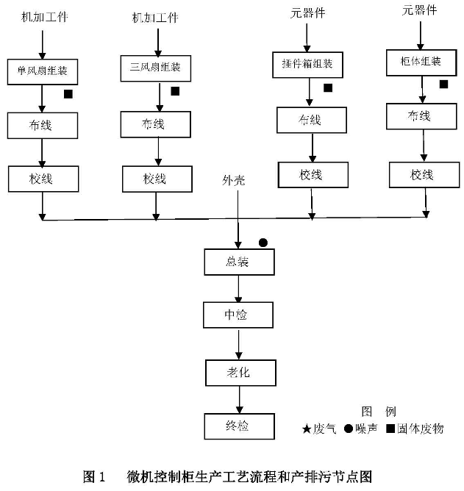
2、信息显示屏
（1）生产工艺流程
信息显示屏生产工艺流程和产排污节点如图2。
（2）生产工艺说明
主板插装：电子元器件插装于主板印刷电路板正面，电源模块插装于主板印刷电路板背面。
亮度板插装：电子元器件插装于亮度板正面，电源模块插装于亮度板背面。
电源板插装：电子元器件插装于印制板正面，电源模块插装于印制板背面。
液晶屏组装：将液晶屏安装在有机玻璃内侧，将铭牌固定在背板外侧，按技术图纸要求安装插座、保险座、滤波器。
波峰焊接：波峰焊机电源通电，先给焊锡预热电路板通过进板导条进入波峰焊机，通过预加热、双波峰焊炉，再到降温系统通过出板口，完成电路板的波峰焊接。
回流焊：电路板先经过半自动印刷机刮膏，再用全自动贴片机将元器件贴装在电路板上，然后通过回流焊机预热、焊接，直到出板，完成电路板回流焊接。
修板：采用电烙铁人工修复纠正焊接缺陷。
预调试：按调试大纲测试各插装件相关技术指标。
清洁：用工业无水酒精清洗印刷电路板去除污物。
三防处理：用专用保护漆喷涂印刷电路板双面以达到防腐、防潮、防锈的目的。
总装：将主板组装体、电源板组装体、亮度板装体、液晶屏组装体等组装在一起。
老化：将整机在通电的情况下，放置在高低温箱中做高低温老化试验。
调试：按调试大纲测试相关技术指标。
终检：按产品出厂调试大纲完成产品出厂性能检测。
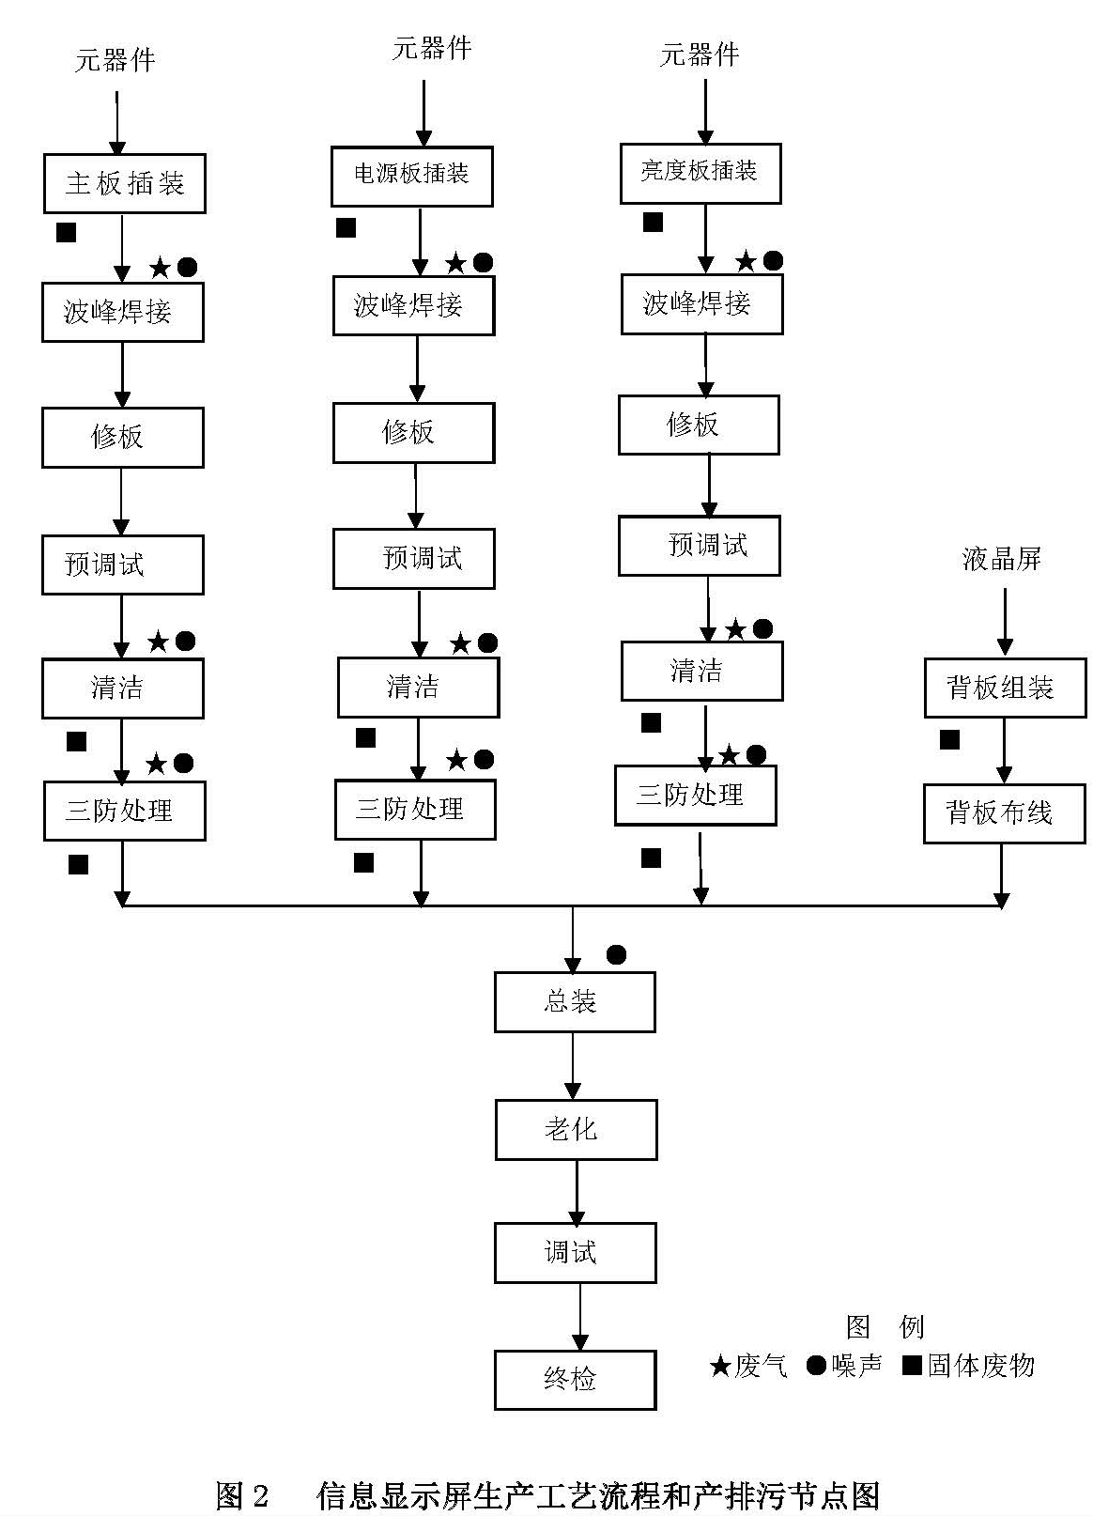
2.6项目变动情况
类别 | 名称 |  | 环评要求 | 实际情况 | 变更说明
建设内容 | 主体工程 |  | 购买株洲高科发展有限公司位于株洲市天元区新马动力创新园3.2 期。G 栋（标准厂房，6 层）总建筑面积10700m² | 购买株洲高科发展有限公司位于株洲市天元区新马动力创新园3.2 期。G 栋（标准厂房，6 层）总建筑面积10700m² | 无变更
建设内容 | 公用工程 | 供水 | 从新马动力创新园给水管网接入，设10m² 配电间。 | 从新马动力创新园给水管网接入，设10m² 配电间。 | 无变更
建设内容 | 公用工程 | 排水 | 雨污分流，雨水就近排入园区雨水管网，员工生活污水经化粪池处理后排入园区污水管网。 | 雨污分流，雨水就近排入园区雨水管网，员工生活污水经化粪池处理后排入园区污水管网。 | 无变更
建设内容 | 公用工程 | 供电 | 供电电源直接从新马动力创新园电力系统接入 | 供电电源直接从新马动力创新园电力系统接入 | 无变更
建设内容 | 环保工程 | 废水 | 纳入园区污水系统，经化粪池预处理进城市污水管网。 | 员工生活污水依托标准厂房配套化粪池预处理进城市污水管网。 | 无变更
建设内容 | 环保工程 | 废气 | 新建1 套2000m³/h 有机废气处理装置和1 套1000m³/h 锡焊烟气处理装置 | 1.三防处理废气新建1 套2000m³/h 有机废气处理装置  2.设备维修时才使用到锡焊，产生烟气很少，暂未设置锡焊烟气处理装置。 | 无重大变更
建设内容 | 环保工程 | 噪声治理 | 选购低噪设备，基础减振、夜间不安排生产、加强运行维护 | 选购低噪设备，基础减振、夜间不安排生产、加强运行维护 | 无变更
建设内容 | 环保工程 | 固废 | 一般固废分类收集，固定地点暂存，外销利用；生活垃圾经统一收集后交由环卫部门处置 | 一般固废分类收集，固定地点暂存，外销利用；生活垃圾经统一收集后交由环卫部门处置 | 无变更
建设内容 | 环保工程 | 固废 | 危险废物暂存间面积5m²。 | 危险废物暂存间面积5m²。 | 无变更
地点 | 项目建设地点 |  | 株洲市天元区新马动力创新园3.2期G栋 | 株洲市天元区新马动力创新园3.2期G栋 | 无变更
规模 | 产品规模 |  | 电子控制箱500台/年、低压电源装置500台/年、微机控制柜200台/年、信息显示屏400台/年、轴温报警装置100台/年、欠风压装置100台/年、非标电气设备100台/年 | 电子控制箱500台/年、低压电源装置500台/年、微机控制柜200台/年、信息显示屏400台/年、轴温报警装置100台/年、欠风压装置100台/年、非标电气设备100台/年 | 无变更
生产工艺 | 工艺流程 |  | 详见2.5章节 | 详见2.5章节 | 无变更
综上所述：该项目建设过程中，建设项目的性质、规模、地点、生产工艺和环境保护措施与环评报告内容基本一致，未发生重大变动。

表三 主要污染源、污染物处理和排放
3.1污染物治理/处置设施

3.1.1废水治理/处置设施
本项目无生产废水产生，项目的生活污水经化粪池处理后，再经园区污水管网进入河西污水处理厂处理。

3.1.2废气治理/处置设施
本项目废气污染源主要有有机废气（清洁、三防处理、回流焊）和锡焊烟气。本项目废气主要污染物及治理、排放情况见下表3-1。
表3-1废气污染物排放及治理措施
序号 | 污染来源 | 主要污染因子 | 污染治理措施 | 排污去向
1 | 清洁、三防处理、回流焊等作业过程 | VOCs | 三防处理有机废气采用“房间密闭+集气罩收集+活性炭吸附+专用烟道楼顶排放”处理工艺 | 高空排放
2 | 回流焊作业 | VOC 产生量较小 | 经设备自带集气罩收集后外排 | 高空排放
3 | 锡焊过程 | 少量颗粒物 | / | 散排

3.1.3噪声治理/处置设施
主要噪声设备有回流焊机、全自动贴片机、高精度半自动印刷机、波峰焊机、空压机、抽排风机等，全部采用室内安装。
采取的治理措施有：
1）合理布置噪声源，将主要的噪声源布置于厂房的中部，尽量远离厂界以减轻对厂外的声环境影响；
2）选型上使用国内先进的低噪声设备，安装时采取台基减震、橡胶减震接头及减震垫等措施。

3.1.4固体废物治理/处置设施
本项目固体废物有废包装物、废无水酒精瓶、废焊膏瓶、废油漆瓶、废活性炭和员工生活垃圾。废包装物和废无水酒精瓶属属一般工业固体废物，废焊膏瓶、废油漆瓶和废活性炭属危险废物。各类固体废物属性、产生量及处理处置情况见表3-2。
表3-2固体废物产排及处理处置情况一览表
序号 | 固体废物名称 | 属性 | 产生量 | 处置措施
1 | 废包装袋 | 一般工业固废 | 1.2t/a | 分类收集，贮存间暂存，外销废品收购单位
2 | 废污水酒精瓶 | 一般工业固废 | 0.05 t/a | 分类收集，贮存间暂存，外销废品收购单位
3 | 废焊膏瓶 | 危险废物 | 0.003 t/a | 厂区暂存，定期交由湖南湘态环保有限公司处置
4 | 废活性炭 | 危险废物 | 1.5 t/a | 厂区暂存，定期交由湖南湘态环保有限公司处置
5 | 废油漆瓶 | 危险废物 | 0.025 t/a | 厂区暂存，定期交由湖南湘态环保有限公司处置
6 | 生活垃圾 | 一般工业固废 | 7.5 t/a | 统一收集后送环卫部门处置

3.2其他环保设施

3.2.1环境风险防范设施
（1）加强员工的思想、道德教育，提高员工的责任心和主观能动性：完善并严格遵守相关的操作规程，加强岗位培训，落实岗位责任制；加强设备管理，特别是对易产生有毒物质泄漏的部位加强检查。
（2）加强事故管理，在生产过程中注意对其它单位相关事故的研究，充分吸取经验和教训。

3.2.2在线监测装置
无

3.2.3其他设施
无

3.3环保设施投资及“三同时”落实情况
3.3.1环保设施投资
本项目总投资5000万元，环保投资14.1万元，占总投资的0.3%。
表3-3项目环保投资表
类别 |  | 项目名称 |  | 环保设施 | 投资（万元） | 备注
营运期 | 废气 | 三防处理有机废气 |  | 操作间密闭+集气罩收集+活性炭吸附+专用烟道楼顶排放 | 1.05 | /
营运期 | 废水 | 生活污水 |  | 化粪池 | — | 依托园区
营运期 | 噪声 | 运行设备 |  | 选用低噪声设备、基础减震、隔振器 | 3 | /
营运期 | 固废 | 危险废物 | 废焊膏瓶、废油漆瓶、废活性炭 | 厂区暂存，定期交由湖南湘态环保有限公司处置 | 10 | /
营运期 | 固废 | 生活  固废 | 生活垃圾 | 垃圾桶 | 0.05 | /
合计 |  |  |  |  | 14.1

3.3.2三同时落实情况
《株洲田龙铁道电气股份有限公司搬迁改扩建项目环境影响报告表》的建设履行了环境影响审批手续，根据环境影响报告表和株洲市环境保护局高新技术开发区分局批复要求，按照初步设计环保篇进行了环保设施的建设，做到了环境保护设施与主体工程同时设计、同时施工、同时投入使用。该项目实际建设地点、生产设备、实际生产方案、生产规模、总投资额等都与批复内容基本相符。具体见环评批复要求及建设落实情况对照表 3-4。
表3-4环评批复要求及建设落实情况对照表
序号 | 环评批复要求 | 实际情况 | 备注
1 | 1、厂区必须按照“雨污分流”原则建设排水系统。雨水排入城市雨水管网；生活污水经化粪池预处理达到《污水综合排放标准》（GB 8978-1996）三级标准，并满足河西污水处理厂进水水质要求（COD 230mg/L、NH₃-N 25mg/L），汇入新丰路城市污水管网送河西污水处理厂集中处理。禁止将生产废水和生活污水排入雨水管网。 | 厂区实行“雨污分流”制度，雨水排入城市雨水管网；生活污水经化粪池预处理汇入新丰路城市污水管网送河西污水处理厂集中处理。 | 已落实
2 | 2、清洁、三防处理须在密闭处理间进行，废气经“房间密闭＋集气罩收集＋活性炭吸附”工艺处理达到天津市《工业企业挥发性有机物排放控制标准》（DB 12/524-2014）表 2“电子工业”排放标准后通过专用烟道楼顶排放；波峰焊采用无铅锡焊条，锡焊烟气采用“集气罩收集＋活性炭吸附”工艺处理达到 《大气污染物综合排放标准》（GB 16297-1996）表2二级放标准后通过专用烟道楼顶排放；加强废气管理，确保无组织废气排放厂界浓度均符合《大气污染物综合排放标准》（GB16297-1996）无组织排放监控浓度限值要求。 | 清洁、三防处理在密闭处理间进行，废气经“房间密闭＋集气罩收集＋活性炭吸附”工艺处理后通过专用烟道楼顶排放；车间设备维修时才使用到锡焊，产生烟气很少，车间内散排。 | 已落实
3 | 3、合理布局，尽量选用低噪声设备，按报告表要求，做好隔声、降噪和减振工作，确保噪声达标。 | 厂房内隔音，选购低噪设备，基础减振、夜间不安排生产、加强运行维护。 | 已落实
4 | 4、加强工业固废管理。按照《一般工业固体废物贮存、处置场污染控制标准》（GB18599-2001）和《危险废物贮存污染控制标准》（GB18597-2001）要求，分类规范建设云固体废物堆场和危险废物暂存间，其中危险废物按照协议送有资质单位处理，危险废物转移须办理转移联单手续。生活垃圾交由环卫部门统一处置。 | 厂区危险废物设置暂存间，定期交由湖南湘态环保有限公司处置。生活垃圾通过垃圾桶收集后送往园区内的垃圾桶，再由园区统一交由市政环卫部门处理。 | 已落实
5 | 5、加强营运期风险管理，建立健全环境管理制度，严格执行清洁生产，加强环境管理，强化污染治理设施的维立和管理，确保外排污染物长期稳定达标。 | 建立了健全环境管理制度，专人负责环保工作，加强环境管理，强化污染治理设施的维立和管理。 | 已落实

表四 建设项目环境影响报告表主要结论及审批部门审批
4建设项目环境影响报告表主要结论及审批部门审批决定
4.1环评主要结论与建议
（一）结论
1、项目概况
项目名称：搬迁改扩建项目
建设单位：株洲田龙铁道电气股份有限公司
建设性质：搬迁改扩建
建设地点：株洲市天元区新马动力创新园3.2期G栋（标准厂房，6 层）
产品方案和生产规模：电子控制箱500 台/年、低压电源装置500 台/年、微机控制柜200 台/年、信息显示屏400 台/年、轴温报警装置100 台/年、欠风压装置100台/年、非标电气设备100 台/年。
建设内容：购买株洲高科发展有限公司位于于株洲市天元区新马动力创新园3.2期G栋（标准厂房，6层）总面积10700m2，配套主要生产设备15 台（套），建设有机废气和锡焊烟气处理设施，给排水、供配电、员工食宿等依托创新园区。
项目投资：5000万元，其中：环保投资25万元，占项目投资0.5%。
设计定员：60人
工作制度：8小时工作制，一班制运行，年工作日250 天。
投运时间：2018 年10 月。

2、区域环境质量现状

（1）地表水环境

本次评价地表环境质量现状调查收集了2017年株洲市环境监测中心站对湘江霞湾断面及其下游马家河断面的水质监测资料，监测因子有pH、石油类、NH₃-N、COD、BOD₅等5项，监测统计结果表明，湘江霞湾断面和马家河断面pH、石油类、NH₃-N、COD、BOD₅等5 项指标均达到《地表水环境质量标准》（GB3838-2002）Ⅲ类标准。

（2）环境空气

本环评收集了湖南亿美有害物质检测有限公司2016 年7月14日～7月20日在高塘安置小区的环境空气监测资料，监测因子有PM₁₀、SO₂、NO₂等3 项，监测结果表明：高塘安置小区环境空气监测点SO₂、NO₂ 小时浓度和PM₁₀日均浓度均达到《环境空气质量标准》（GB3095-2012）二级标准要求。拟建项目位于高塘安置小区环境空气监测点东北面约1.5km处，近2 年项目所在区域未新增重点废气污染源，因此，项目所在区域环境空气质量状况较好。

（3）声环境

湖南泰华科技检测有限公司于2018 年8月10日对拟建项目场址四周声环境现状进行了现场监测，监测结果表明，拟建项目场址四周昼夜噪声监测值均达到《声环境质量标准》（GB3096-2008）3类标准要求。

3、建设项目环境影响分析结论

(1)地表水环境影响

拟建项目采取雨污分流排水体制，营运期无生产废水产生，员工生活污水经化粪池处理后符合《污水综合排放标准》（GB8978-1996）表4 三级标准，并符合河西污水处理厂进水水质要求，汇入新丰路城市污水管网送河西污水处理厂进一步集中处理。由于废水及污染物排放量均较小，对湘江纳污江段水环境不会产生明显的不利影响。

(2)环境空气影响

拟建项目废气污染源主要是有机废气和锡焊烟气。清洁、三防处理在密闭的三防处理间进行，三防处理间有机废气采用“房间密闭+集气罩收集+活性炭吸附+专用烟道楼顶排放”工艺处理，VOC 排放符合天津市《工业企业挥发性有机物排放控制标准》（DB12/524-2014）表2“电子工业”及表5“其他行业”排放标准要求。波峰焊采用无铅锡焊条，锡焊烟气采用“集气罩收集+活性炭吸附+专用管道楼顶排放”工艺处理，锡焊烟气排气筒锡及其化合物排放浓度以及锡及其化合物无组织排放厂界浓度均符合《大气污染物综合排放标准》（GB16297-1996）表2 二级及无组织排放监控浓度限值要求。由于VOC、锡及其化合物排放量很小，对周边环境空气及保护目标不会产生明显的不利影响。大气环境防护距离估算结果表明，VOC 无组织排放无超标点，无组织排放对环境空气的影响范围和影响程度均较小。

(3) 声环境影响

拟建项目主要噪声设备有回流焊机、全自动贴片机、高精度半自动印刷机、波峰焊机、空压机、抽排风机等，，噪声源强65～85dB(A)。建设单位通过采取噪声综合防治措施，噪声排放能满足《工业企业厂界环境噪声排放标准》(GB12348-2008)表1中3类标准要求，对声环境和敏感目标的影响较小，不会发生噪声扰民问题。

(4)固体废物环境影响

拟建项目固体废物有一般工业固体废物、危险废物和员工生活垃圾。一般工业固体废物主要是废包装物、废无水酒精瓶，危险废物有废焊膏瓶、废油漆瓶、废活性炭。建设单位将对废包装物、废无水酒精瓶分类收集，室内固定地点存放，外销废品收购单位综合利用；废焊膏瓶、废油漆瓶、废活性炭将分类收集，危险废物贮存间贮存，交有危险废物资质单位安全处置；员工生活垃圾由城市环卫部门统一收集，集中处理。由于各类固体废物均可得到安全妥善的处理处置，不会对周边环境造成污染影响。

4、产业政策符合性

拟建项目为铁路专用设备制造项目，属《产业结构调整指导目录（2011年本）（2013年修正）》鼓励类第二十三条“铁路”中第4 项“铁路行车及客运、货运安全保障系统技术与装备，铁路列车运行控制与车辆控制系统开发建设”之“安全保障系统技术与装备、铁路列车运行控制与车辆控制系统开发建设”项目；同时,根据《部分工业行业淘汰落后生产工艺装备和产品指导目录(2010 年本)》，建设单位生产装备不属于其规定的要求淘汰的装备。因此，项目建设符合国家产业政策要求。

5、选址可行性

拟建项目选址于株洲市天元区新马工业园新马动力创新园，符合株洲市天元区新马工业园土地利用规划和新马工业园“机械加工、装备制造及新材料深加工”之装备制造的产业定位，项目建设有利于促进新马工业园经济发展，对环境的影响较小，符合环境功能区划要求。因此，拟建项目选址可行。

6、功能布置合理性

拟建项目生产车间布置在一楼、二楼。一楼、二楼设备布置及功能分区见附图2。生产作业区按物料流程进行设备布置，同时按作业环境要求分为一般环境作业区和清洁环境作业区，生产设备全部室内安装，对周边环境影响较小；在确保危险物品存放和使用符合安全生产要求的前提下，总体而言，平面布置基本合理。

7、清洁生产

拟建项目生产过程中采用的无铅锡焊条，清洗液（乙醇）、油漆、焊膏等全部为环保型产品，以电能为能源，所有设备均符合国家相关节能环保要求，无国家明令淘汰的生产设备；营运过程中废气和噪声达标排放，各类固体废物均可得到安全妥善的处理处置，项目建设符合国家清洁生产法律法规要求。

8、达标排放和总量控制

拟建项目废水，废气、噪声达标排放，各类固体废物均将得到安全妥善的处理处置。排放废水污染物COD0.12t/a、NH₃-N0.012t/a，排放废气污染物VOC0.038t/a。根据项目排污特征和总量控制管理的有关规定，建议安排污染物总量控制指标COD0.12t/a、NH3-N0.012t/a、VOC0.038t/a，VOC 总量控制指标由建设单位现有工程调剂解决。

9、综合评价结论

拟建项目为搬迁改扩建项目，符合国家产业政策要求，选址于株洲市天元区新马工业园新马动力创新园，符合株洲市天元区新马工业园产业定位和土地利用规划，营运期污染物排放量较小且达标排放，对环境不会产生明显的不利影响，符合环境功能区划要求。在严格落实各项环保措施的前提下，从环保角度分析，项目建设可行。
（二）建议
1、制定环保管理制度，落实环保责任。
2、使用无铅锡焊条、环保型焊膏、环保型油漆。
3、三防处理间有机废气采用“房间密闭+集气罩收集+活性炭吸附+专用烟道楼顶排放”工艺处理，锡焊烟气采用“集气罩收集+活性炭吸附+专用管道楼顶排放”工艺处理。
4、严格执行环保“三同时”，及时办理验收手续。。

4.2环评批复
一、株洲田龙铁道电气股份有限公司拟投资5000万元，在株洲市天元区新马动力创新园购买3.2期G栋（6层标准厂房），拟实施搬迁改扩建项目。项目总建筑面积10700m²，主要建设内容：将位于株洲市天元区天台科技园内的生产设备搬迁至新购厂房进行技术改造并新增部分设备。 项目投产后可年产电子控制箱500台（减少2000台）、 低压电源装置500台（减少1000台）、微机控制柜200台（新增）、信息显示屏400台（新增）、轴温报警装置100台（新增）、欠风压装置100台（新增）、非标电气设备100台（不变）。
二、项目建设符合株洲市发展总体规划、符合国家产业政策。根据湖南绿鸿环境科技有限责任公司编制的环境影响报告表结论及专家审查意见，在落实报告表中提出的各项环保措施后，从环境保护角度分析，同意该项目按环评 报告表中确定的地点、内容和规模进行建设。
三、建设单位在项目工程设计、建设和运行管理中应重点做好的工作：
1、厂区必须按照“雨污分流”原则建设排水系统。雨水排入城市雨水管网；生活污水经化粪池预处理达到《污水综合排放标准》（GB 8978-1996）三级标准，并满足河西污水处理厂进水水质要求（COD230mg/L、NH₃-N25mg/L），汇入新丰路城市污水管网送河西污水处理厂集中处理。禁止将生产废水和生活污水排入雨水管网。
2、清洁、三防处理须在密闭处理间进行，废气经“房间密闭＋集气罩收集＋活性炭吸附”工艺处理达到天津市《工业企业挥发性有机物排放控制标准》（DB 12/524-2014）表 2“电子工业”排放标准后通过专用烟道楼顶排放；波峰焊采用无铅锡焊条，锡焊烟气采用“集气罩收集＋活性炭吸附”工艺处理达到 《大气污染物综合排放标准》（GB 16297-1996）表2二级放标准后通过专用烟道楼顶排放；加强废气管理，确保无组织废气排放厂界浓度均符合《大气污染物综合排放标准》（GB16297-1996）无组织排放监控浓度限值要求。
3、合理布局，尽量选用低噪声设备，按报告表要求，做好隔声、降噪和减振工作，确保噪声达标。
4、加强工业固废管理。按照《一般工业固体废物贮存、处置场污染控制标准》（GB18599-2001）和《危险废物贮存污染控制标准》（GB18597-2001）要求，分类规范建设云固体废物堆场和危险废物暂存间，其中危险废物按照协议送有资质单位处理，危险废物转移须办理转移联单手续。生活垃圾交由环卫部门统一处置。
5、加强营运期风险管理，建立健全环境管理制度，严格执行清洁生产，加强环境管理，强化污染治理设施的维立和管理，确保外排污染物长期稳定达标。
四、污染物总量控制。全厂COD≤0.12t/a，NH₃-N≤012t/a总量指标通过交易方式获得；本项目特征大气污染因子VOCs≤0.038t/a，总量指标纳入株洲市环保部门总量控制管理。
五、建设单位应在收到本批复后10个工作日内，将批准后的本项目环评报告表送株洲市环境保护局高新技术开发区分局。该项目事中事后监管工作由株洲市环境保护局高新技术开发区分局片区负责。
六、环境影响报告表经批准后，若项目的性质、规空地点、生产工艺和环境保护措施等发生重大变动的，须重新报批环境影响报告表。自环境影响报告表批复文件批准之日起，如超过5年方决定工程开工建设的，环境影响报告麦应当报我分局重新审核。

表五 验收监测质量保证及质量控制措施
5 验收监测质量保证及质量控制措施

5.1监测分析方法
监测分析方法按国家标准分析方法和国家环保总局颁布的监测分析方法及有关规定执行；分析方法见表5-1。
表5-1监测分析方法
检测类别 | 检测项目 | 分析方法 | 方法依据 | 方法检出限 | 单位
水样 | pH值 | 玻璃电极法 | GB/T 6920-1986 | — | 无量纲
水样 | 氨氮 | 纳氏试剂分光光度法 | GB/T 5750.5-2006 | 0.025 | mg/L
水样 | COD_{Cr} | 重铬酸盐法 | HJ 828-2017 | 4 | mg/L
水样 | BOD₅ | 稀释接种法 | HJ 505-2009 7.1 | 0.5 | mg/L
水样 | 悬浮物 | 重量法 | GB/T 11901-1989 | 4 | mg/L
水样 | 动植物油 | 红外分光光度法 | HJ 637-2012 | 0.04 | mg/L
水样 | LAS | 亚甲蓝分光光度法 | GB/T 7494-1987 | 0.05 | mg/L
气样 | 颗粒物 | 重量法 | GB/T16157-1996 | 0.001 | mg/m³
气样 | VOCs | 固相吸附-热脱附/气相色谱-质谱法 | HJ 734-2014 | 0.001 | mg/m³
噪声 | 等效连续A声级 | 声级计直接测量法 | GB 3096-2008 | — | dB（A）

采样前对采样器的流量进行校准，直读式仪器用标准气进行校准；噪声仪在噪声测定前进行校正。具体采样仪器见表5-2。
表5-2 采样监测仪器一览表
序号 | 监测仪器名称及型号 | 仪器编号 | 监测项目
1 | AWA6228型多功能声级计 | 2014J0057 | 噪声
2 | 自动烟尘（气）测试仪崂应3012H型 | 2016J0115 | 颗粒物

5.2 质量保证和质量控制措施
为了确保监测数据具有代表性、可靠性、准确性，在本次验收监测中对监测全过程包括布点、采样、实验室分析、数据处理等各环节进行严格的质量控制。具体措施如下：
合理布设监测点位，保证监测点位布设的科学性和可比性。
由厂方提供验收监测期间的工况条件。
现场采样、分析人员经技术培训、安全教育持证上岗后方可工作。
监测所用仪器、量器均经计量部门检定和分析人员校准合格。
监测分析方法采用国家颁布的标准（或推荐）分析方法。
所有监测数据、记录必须经监测分析人员、质控负责人和项目负责人三级审核，经校对、校核，最后由技术负责人审定。
（1）气体监测分析
在采样前用标准气体进行标定，大气采样器在采样前均进行漏气检验，对采样器流量进行校准，在测试时保证其采样流量。
（2）噪声监测分析
监测时使用经计量部门检定、并在有效使用期内的声级计，按照国家环保局发布的《环境监测技术规范》噪声部分和标准方法有关规定进行；声级计在测试前后用标准生源进行校准，测试前后仪器的灵敏度相差不大于0.5dB，若大于0.5dB测试数据无效。
监测分析方法采用国家和行业标准分析方法，监测人员经过持证上岗考核并持有合格证书。持证上岗人员详见表5-2。
表5-2 持证上岗人员一览表
证书类别 | 姓名 | 性别 | 证书编号 | 发证单位 | 发证时间
环境监测人员技术考核 | 彭忠华 | 男 | / | 湖南省环境监测站 | 2016.06
环境监测人员技术考核 | 王俊 | 男 | / | 湖南省环境监测站 | 2016.06
环境监测人员技术考核 | 苏珏 | 男 | / | 湖南省环境监测站 | 2016.06
环境监测人员技术考核 | 龚德力 | 男 | / | 湖南省环境监测站 | 2016.06
环境监测人员技术考核 | 陈建军 | 男 | / | 湖南省环境监测站 | 2016.06
环境监测人员技术考核 | 向辉 | 女 | / | 湖南省环境监测站 | 2016.10
环境监测人员技术考核 | 廖颖韵 | 女 | / | 湖南省环境监测站 | 2016.06
环境监测人员技术考核 | 张苗 | 女 | / | 湖南省环境监测站 | 2016.10

表六 验收监测内容
6验收监测内容
根据项目污染源分析及环评批复意见，本次现场监测内容详见表6-1，监测点位见图6-1。
表6-1 监测内容
检测类别 | 检测点位 | 检测项目 | 检测频次
水样 | 废水总排口 | pH值、化学需氧量、五日生化需氧量、悬浮物、动植物油、氨氮、阴离子表面活性剂 | 1个点位×2天×3次
气样 | 波形焊接①排气管出口◎1、波形焊接②排气管出口◎2、电路板回流焊接排气管出口◎3、三防处理间废气排气筒◎4 | 挥发性有机物 | 4个点位×2天×3次
噪声 | 厂界四周各布设1个点位 | 等效连续A声级 | 4个点位×2天×2次

6.2 验收监测点位示意图
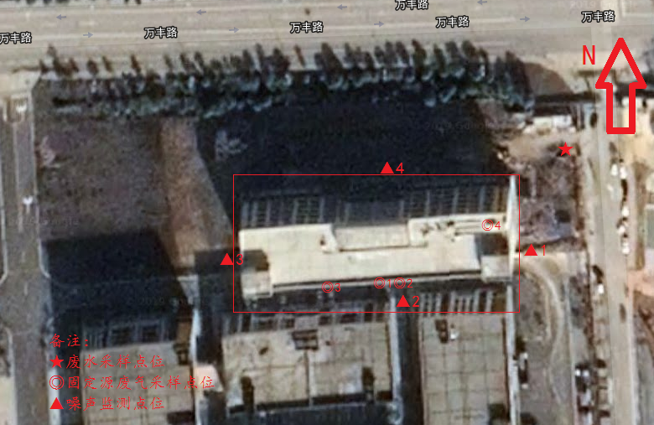
附图6-1 监测点位示意图

表七 验收监测期间生产工况记录及验收监测结果
7.1验收监测期间生产工况记录
中国检验认证集团湖南有限公司于2019年4月23日~24日对本项目进行了现场监测，2019年5月21日~22日、2019年7月8日~9日对废气排气情况进行了复测。
为保证监测资料的有效性和准确性，验收监测期间，全厂生产设备、环保设施等运行正常，监测时期，工况满足验收监测要求。
7.2验收监测结果
7.2.1 废水监测结果
废水检测结果见表7-1。
表7-1 废水检测结果
采样  点位 | 采样时间 |  | 检测项目及结果（单位：mg/L，pH无量纲）
采样  点位 |  |  | pH值 | COD_{Cr} | BOD₅ | NH₃-N | SS | 动植物油 | LAS
废水总排口★1 | 04.23 | 第一次 | 7.31 | 231 | 143 | 26.4 | 210 | 1.72 | 0.24
废水总排口★1 | 04.23 | 第二次 | 7.32 | 213 | 139 | 24.7 | 206 | 1.50 | 0.25
废水总排口★1 | 04.23 | 第三次 | 7.29 | 262 | 179 | 26.3 | 203 | 1.29 | 0.26
废水总排口★1 | 04.23 | 日均值/范围 | 7.29~7.32 | 235 | 154 | 25.8 | 206 | 1.50 | 0.25
废水总排口★1 | 04.24 | 第一次 | 7.28 | 241 | 149 | 27.0 | 209 | 1.67 | 0.21
废水总排口★1 | 04.24 | 第二次 | 7.27 | 223 | 147 | 23.8 | 199 | 1.73 | 0.25
废水总排口★1 | 04.24 | 第三次 | 7.29 | 250 | 156 | 26.6 | 193 | 1.89 | 0.26
废水总排口★1 | 04.24 | 日均值/范围 | 7.27~7.28 | 238 | 151 | 25.8 | 200 | 1.76 | 0.24
标准限值 |  | / | 6~9 | 500 | 300 | — | 400 | 100 | 20
是否达标 |  | / | 是 | 是 | 是 | — | 是 | 是 | 是
备注 |  | 表中标准限值依据《污水综合排放标准》（GB8978-1996）表4中的三级标准。

由表7-1废水检测结果可知，验收监测期间，本项目废水总排口处废水中的pH值、化学需氧量、五日生化需氧量、悬浮物、动植物油、阴离子表面活性剂的日均浓度均满足《污水综合排放标准》（GB8978-1996）表4中的三级标准限值要求。
本项目废水治理设施依托园区化粪池，因污水管网及废水进口均埋于地下且被水泥覆盖，导致验收监测期间无法对化粪池进口水样进行有效采集，因此本次验收监测不对化粪池进口水质进行监测。
7.2.1 废气监测结果
固定源废气监测结果见表7-3。
表7-3 废气检测结果
采样点位 | 采样日期 | 检测项目 |  | 检测结果 |  |  | 标准限值 | 单位
采样点位 | 采样日期 |  |  | 第一次 | 第二次 | 第三次 | 标准限值 | 单位
波形焊接①排气管出口◎1 | 2019.05.21 | VOCs | 排放浓度 | 0.444 | 0.603 | 0.723 | 80 | mg/m³
波形焊接①排气管出口◎1 | 2019.05.21 | VOCs | 排放速率 | 0.0004 | 0.0006 | 0.0007 | 2.0 | kg/h
波形焊接①排气管出口◎1 | 2019.05.21 | VOCs | 标况风量 | 912 | 927 | 956 | — | m³/h
波形焊接①排气管出口◎1 | 2019.05.22 | VOCs | 排放浓度 | 27.4 | 37.6 | 30.7 | 80 | mg/m³
波形焊接①排气管出口◎1 | 2019.05.22 | VOCs | 排放速率 | 0.0250 | 0.0341 | 0.0281 | 2.0 | kg/h
波形焊接①排气管出口◎1 | 2019.05.22 | VOCs | 标况风量 | 911 | 908 | 916 | — | m³/h
波形焊接②排气管出口◎2 | 2019.05.21 | VOCs | 排放浓度 | 0.564 | 0.418 | 33.4 | 80 | mg/m³
波形焊接②排气管出口◎2 | 2019.05.21 | VOCs | 排放速率 | 0.0005 | 0.0004 | 0.0299 | 2.0 | kg/h
波形焊接②排气管出口◎2 | 2019.05.21 | VOCs | 标况风量 | 891 | 897 | 895 | — | m³/h
波形焊接②排气管出口◎2 | 2019.05.22 | VOCs | 排放浓度 | 0.757 | 33.2 | 33.6 | 80 | mg/m³
波形焊接②排气管出口◎2 | 2019.05.22 | VOCs | 排放速率 | 0.0007 | 0.0296 | 0.0300 | 2.0 | kg/h
波形焊接②排气管出口◎2 | 2019.05.22 | VOCs | 标况风量 | 899 | 891 | 893 | — | m³/h
电路板回流焊接排气管出口◎3 | 2019.05.21 | VOCs | 排放浓度 | 0.728 | 0.821 | 1.06 | 80 | mg/m³
电路板回流焊接排气管出口◎3 | 2019.05.21 | VOCs | 排放速率 | 0.0007 | 0.0008 | 0.0010 | 2.0 | kg/h
电路板回流焊接排气管出口◎3 | 2019.05.21 | VOCs | 标况风量 | 962 | 981 | 976 | — | m³/h
电路板回流焊接排气管出口◎3 | 2019.05.22 | VOCs | 排放浓度 | 0.931 | 0.726 | 0.980 | 80 | mg/m³
电路板回流焊接排气管出口◎3 | 2019.05.22 | VOCs | 排放速率 | 0.0008 | 0.0006 | 0.0009 | 2.0 | kg/h
电路板回流焊接排气管出口◎3 | 2019.05.22 | VOCs | 标况风量 | 897 | 891 | 868 | — | m³/h
三防处理间废气排气筒◎4 | 2019.07.08 | VOCs | 排放浓度 | 0.910 | 0.918 | 2.68 | 80 | mg/m³
三防处理间废气排气筒◎4 | 2019.07.08 | VOCs | 排放速率 | 0.0027 | 0.0027 | 0.0079 | 7.4 | kg/h
三防处理间废气排气筒◎4 | 2019.07.08 | VOCs | 标况风量 | 2950 | 2965 | 2942 | — | m³/h
三防处理间废气排气筒◎4 | 2019.07.09 | VOCs | 排放浓度 | 0.343 | 0.526 | 0.618 | 80 | mg/m³
三防处理间废气排气筒◎4 | 2019.07.09 | VOCs | 排放速率 | 0.0010 | 0.0016 | 0.0018 | 7.4 | kg/h
三防处理间废气排气筒◎4 | 2019.07.09 | VOCs | 标况风量 | 2896 | 2980 | 2985 | — | m³/h
备注 | 1. 波形焊接①排气筒、波形焊接②排气筒、电路板回流焊接排气筒高度为15米，三防处理间排气筒高度为24米。  2.表中VOCs的标准限值依据天津市《工业企业挥发性有机物排放控制标准》（DB12/524-2014)表2其他行业相应限值。

由表7-3废气检测结果可知，验收监测期间，波形焊接①排气管出口、波形焊接②排气管出口、电路板回流焊接排气管出口、三防处理间废气排气筒中VOCs的排放浓度、排放速率满足天津市《工业企业挥发性有机物排放控制标准》（DB12/524-2014)表2其他行业相应限值要求。
三防处理间废气处理设施进口处无法实施有效采样，因此本次验收监测不对废气处理设施进口处废气进行监测。
由本次验收检测结果可知，波形焊接①排气管出口、波形焊接②排气管出口、电路板回流焊接排气管出口、三防处理间废气中VOCs的平均排放速率分别为0.0148kg/h、0.0152 kg/h、0.0008 kg/h、0.0029 kg/h，年工作时间（焊接、三防处理每天作业时间1h）为250h计算，VOCs的排放总量为0.008t/a，低于环评批复中的“VOC≤0.038t/a”总量控制要求。
7.2.2厂界噪声监测
厂界噪声监测结果，见下表7-4。
表7-4厂界噪声监测结果 （单位dB（A））
采样点位 | 检测项目 | 监测日期 | 检测结果 |  | 标准限值（昼间） | 单位
采样点位 | 检测项目 | 监测日期 | 第一次 | 第二次 | 标准限值（昼间） | 单位
厂界东侧▲1 | 等效连续A声级 | 2019.04.23 | 54.4 | 53.8 | 65 | dB(A)
厂界东侧▲1 | 等效连续A声级 | 2019.04.24 | 52.8 | 54.1 | 65 | dB(A)
厂界南侧▲2 | 等效连续A声级 | 2019.04.23 | 51.6 | 50.2 | 65 | dB(A)
厂界南侧▲2 | 等效连续A声级 | 2019.04.24 | 52.2 | 51.9 | 65 | dB(A)
厂界西侧▲3 | 等效连续A声级 | 2019.04.23 | 52.1 | 53.1 | 65 | dB(A)
厂界西侧▲3 | 等效连续A声级 | 2019.04.24 | 53.6 | 53.2 | 65 | dB(A)
厂界北侧▲4 | 等效连续A声级 | 2019.04.23 | 54.8 | 54.0 | 65 | dB(A)
厂界北侧▲4 | 等效连续A声级 | 2019.04.24 | 53.9 | 53.6 | 65 | dB(A)
备注 | 表中标准限值依据《工业企业厂界环境噪声排放标准》（GB12348-2008）中3类标准。

由监测数据可知：验收监测期间，厂界东、南、西、北侧昼间噪声均满足《工业企业厂界环境噪声排放标准》（GB 12348-2008）中表1中3类标准限值要求，该项目夜间不进行生产。

7.3环境管理制度与监控情况调查

7.3.1 环境管理情况调查
本项目运营期环境管理工作由环保管理方面形成了较完善的规章制度和组织机构，如岗位责任制、定期巡检和维护责任制度等，明确了主要环境风险防控岗位责任人和责任机构，总体来看，本项目设置有环境管理机构，并有人专职或兼职具体负责工程施工和营运环保工作，保证国家和自治区有关环保制度和环保措施要求的及时落实。

7.3.2 监测计划
为了及时掌握营运期不同时间的实际环境影响，并依据监测结果采取针对性防护措施，以切实保证敏感点的环境质量达标，正式运营后开展跟踪监测。详见表 7-5。
表7-5 环境监测方案
监测内容 | 监测时间与频次 | 监测地点 | 监测项目
废气 | 1次/半年 | 废气排气筒 | VOCs
噪声 | 1次/季度 | 产噪设备周围及厂界四周 | 主要噪声源和厂界噪声

表八 验收监测结论

8验收监测结论：

8.1环保设施调试运行效果
8.1.1环保设施处理效率监测结果
本项目无生产废水产生，项目的生活污水经化粪池处理后，再经园区污水管网进入河西污水处理厂处理。本项目废水治理设施依托园区化粪池，因污水管网及废水进口均埋于地下且被水泥覆盖，导致验收监测期间无法对化粪池进口水样进行有效采集，因此本次验收监测不对化粪池进口水质进行监测。
8.1.2污染物排放监测结果
（1）废水
验收监测期间，本项目废水总排口处废水中的pH值、化学需氧量、五日生化需氧量、悬浮物、动植物油、阴离子表面活性剂的日均浓度均满足《污水综合排放标准》（GB8978-1996）表4中的三级标准限值要求。
（2）废气
验收监测期间，三防处理废气中VOCs的排放浓度、排放速率满足天津市《工业企业挥发性有机物排放控制标准》（DB12/524-2014)表2其他行业相应限值要求；氩弧焊排气筒管口处废气中颗粒物的排放浓度、排放速率满足《大气污染物综合排放标准》（GB16297-1996）表2中二级标准限值要求。
（3）噪声
厂界东、南、西、北侧昼间噪声均满足《工业企业厂界环境噪声排放标准》（GB 12348-2008）中表1中3类标准限值要求，该项目夜间不进行生产。
（4）固体废弃物
本项目在办公区设置垃圾桶，生活垃圾通过垃圾桶收集后送往园区内的垃圾桶，再由园区统一交由市政环卫部门处理；本项目废制冷剂、废切削液均属于危险固废，暂存危废间定期送至湖南湘态环保有限公司进行处置。

8.2工程建设对环境的影响
本项目无生产废水产生，厂区在周边无大气环境敏感点。

建设项目竣工环境保护“三同时”验收登记表
填表单位（盖章）： 填表人（签字）： 项目经办人（签字）：
建设项目 | 项目名称 |  |  | 株洲田龙铁道电气股份有限公司搬迁改扩建项目 |  |  |  | 项目代码 |  |  |  |  |  |  |  |  | 建设地点 |  | 株洲市天元区新马动力创新园3.2期G栋
建设项目 | 行业类别（分类管理名录） |  |  |  |  |  |  |  |  |  |  | 建设性质 |  |  | ■新建 □ 改扩建 □技术改造 |  |  |  |  |  | 项目厂区中心经度/纬度
建设项目 | 设计生产能力 |  |  | 电子控制箱500台/年、低压电源装置500台/年、微机控制柜200台/年、信息显示屏400台/年、轴温报警装置100台/年、欠风压装置100台/年、非标电气设备100台/年 |  |  |  |  |  |  |  | 实际生产能力 | 电子控制箱500台/年、低压电源装置500台/年、微机控制柜200台/年、信息显示屏400台/年、轴温报警装置100台/年、欠风压装置100台/年、非标电气设备100台/年。 |  |  |  |  |  |  |  |  |  |  | 环评单位 |  | 常德市双赢环境咨询服务有限公司
建设项目 | 环评文件审批机关 |  |  | 株洲市环境保护局高新技术开发区分局 |  |  |  |  |  |  |  | 审批文号 |  |  |  | 株天环表[2018]55号文， |  |  |  |  |  | 环评文件类型 |  |  | 2018年11月10日
建设项目 | 开工日期 |  |  | 2018年12月 |  |  |  |  |  |  |  | 竣工日期 |  |  |  |  |  | 2019年4月 |  |  |  | 排污许可证申领时间
建设项目 | 环保设施设计单位 |  |  |  |  |  |  |  |  |  |  | 环保设施施工单位 |  |  |  |  |  | / |  |  |  | 本工程排污许可证编号
建设项目 | 验收单位 |  |  |  |  |  |  |  |  |  |  | 环保设施监测单位 |  |  |  | 中国检验认证集团湖南有限公司 |  |  |  |  |  | 验收监测时工况
建设项目 | 投资总概算（万元） |  |  | 5000 |  |  |  |  |  |  |  | 环保投资总概算（万元） |  |  |  |  |  | 25 |  |  |  | 所占比例（%） |  |  | 0.5
建设项目 | 实际总投资（万元） |  |  | 5000 |  |  |  |  |  |  |  | 实际环保投资（万元） |  |  |  |  |  | 14.1 |  |  |  | 所占比例（%） |  |  | 0.3
建设项目 | 废水治理（万元） |  |  |  | 废气治理（万元） |  | 噪声治理（万元） |  |  |  |  | 固体废物治理（万元） |  |  |  |  |  |  |  |  |  | 绿化及生态（万元） |  |  |  |  | 其他（万元）
建设项目 | 新增废水处理设施能力 |  |  |  |  |  |  |  |  |  |  | 新增废气处理设施能力 |  |  |  |  |  |  |  |  |  | 年平均工作时
运营单位 |  |  |  | 株洲田龙铁道电气股份有限公司 |  |  |  |  | 运营单位社会统一信用代码（或组织机构代码） |  |  |  |  |  |  |  |  |  |  | 验收时间 |  |  | 4月23 ~24日、 5月21 ~22日、7月8 ~9日
污染物排放达标与  总量控制（工业建设项目详填） |  | 污染物 |  | 原有排  放量(1) | 本期工程实际排放浓度(2) | 本期工程允许排放浓度(3) | 本期工程产生量(4) |  |  | 本期工程自身削减量(5) |  | 本期工程实际排放量(6) |  | 本期工程核定排放总量(7) |  |  |  | 本期工程“以新带老”削减量(8) |  |  |  | 全厂实际排放总量(9) | 全厂核定排放总量(10) |  |  |  | 区域平衡替代削减量(11) | 排放增减量(12)
 |  | 废水
 |  | 与项目有关的其他特征污染物
注：1、排放增减量：（+）表示增加，（-）表示减少。2、(12)=(6)-(8)-(11)，（9）= (4)-(5)-(8)- (11) +（1）。3、计量单位：废水排放量——万吨/年；废气排放量——万标立方米/年；工业固体废物排放量——万吨/年；水污染物排放浓度——毫克/升

附件1 环评批复
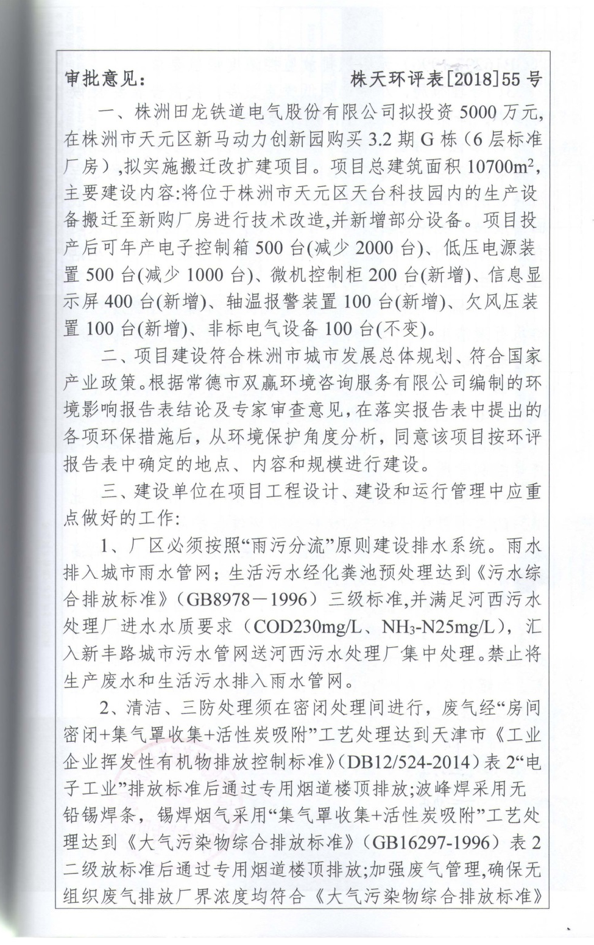

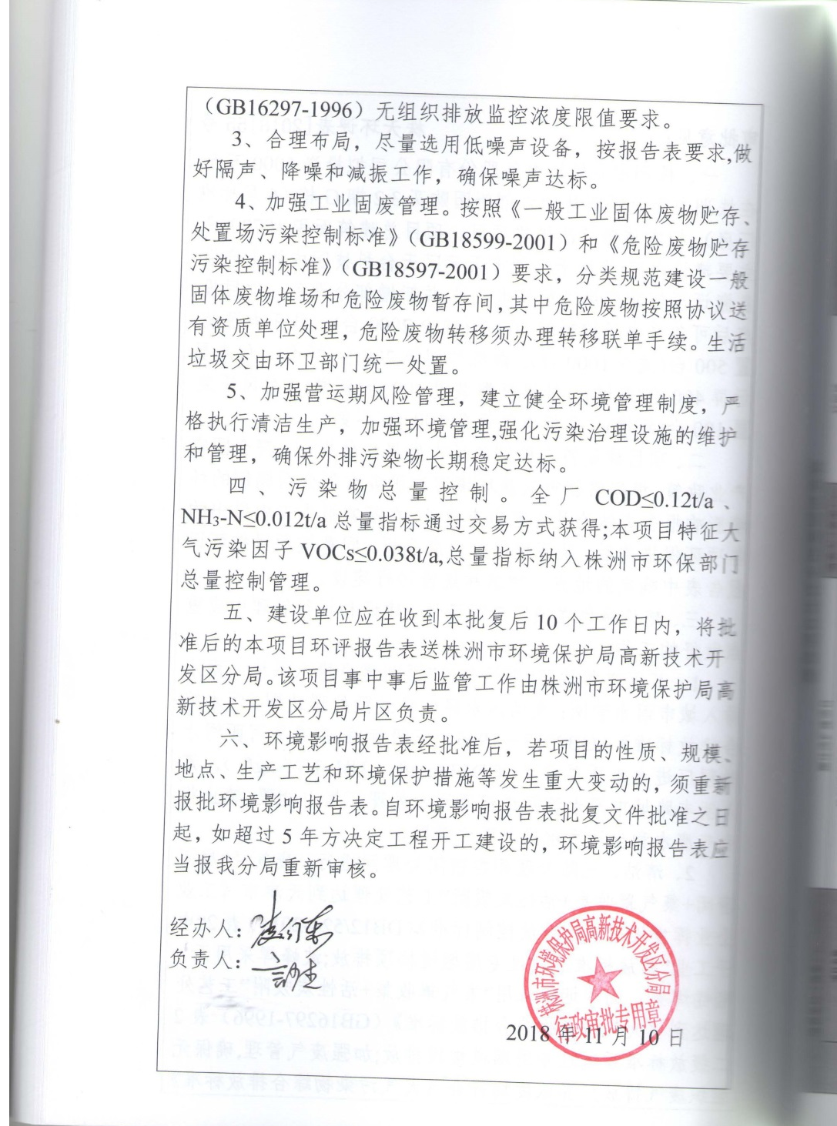

附件2 现场照片
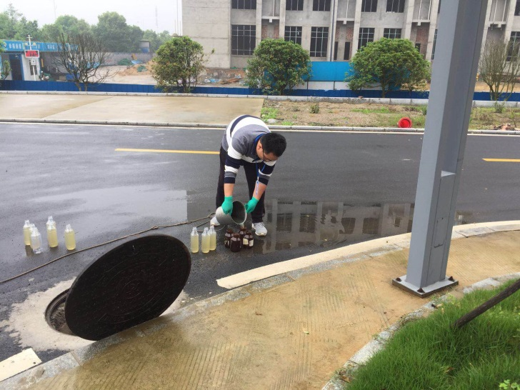 | 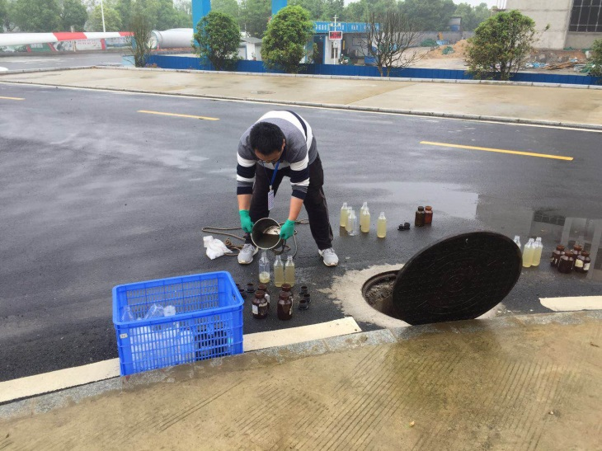
废水监测 | 废水监测
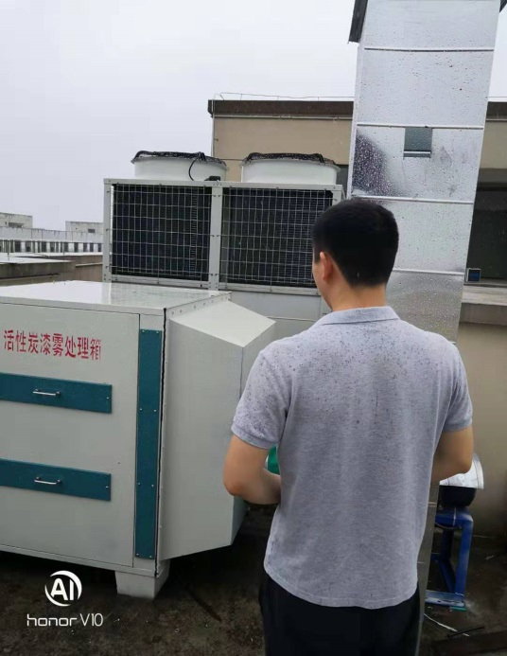 | 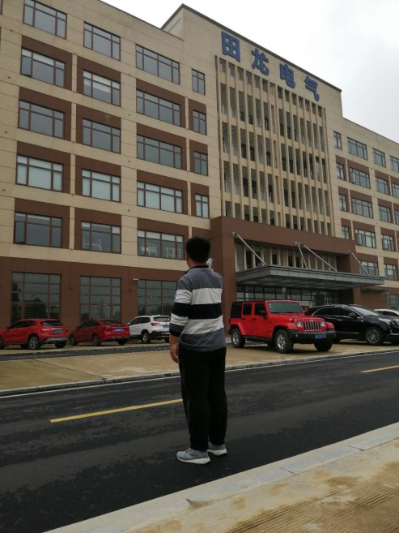
废气监测 | 噪声监测
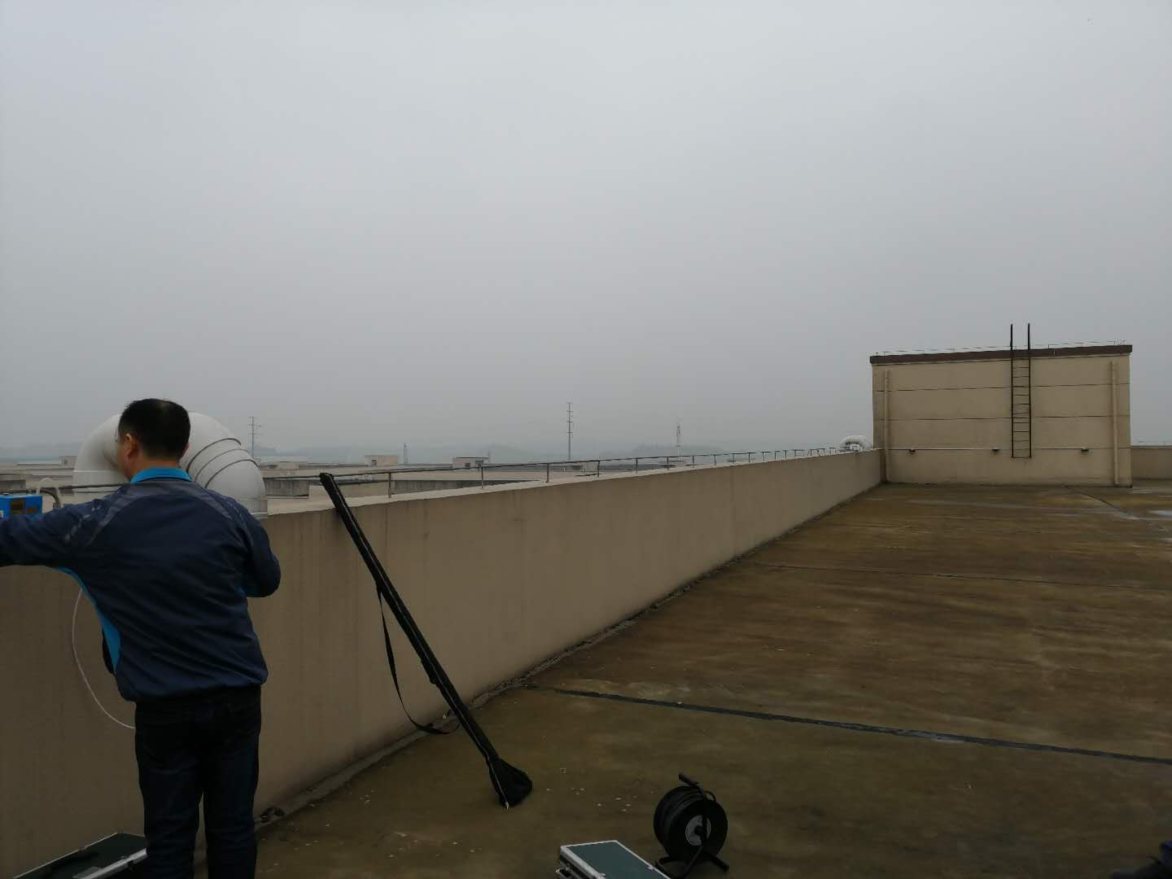 | 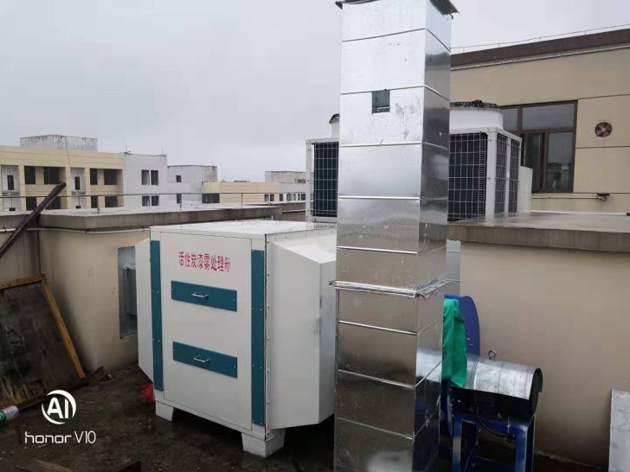
废气监测 | 废气处理设施

附件3 废气治理设施合同
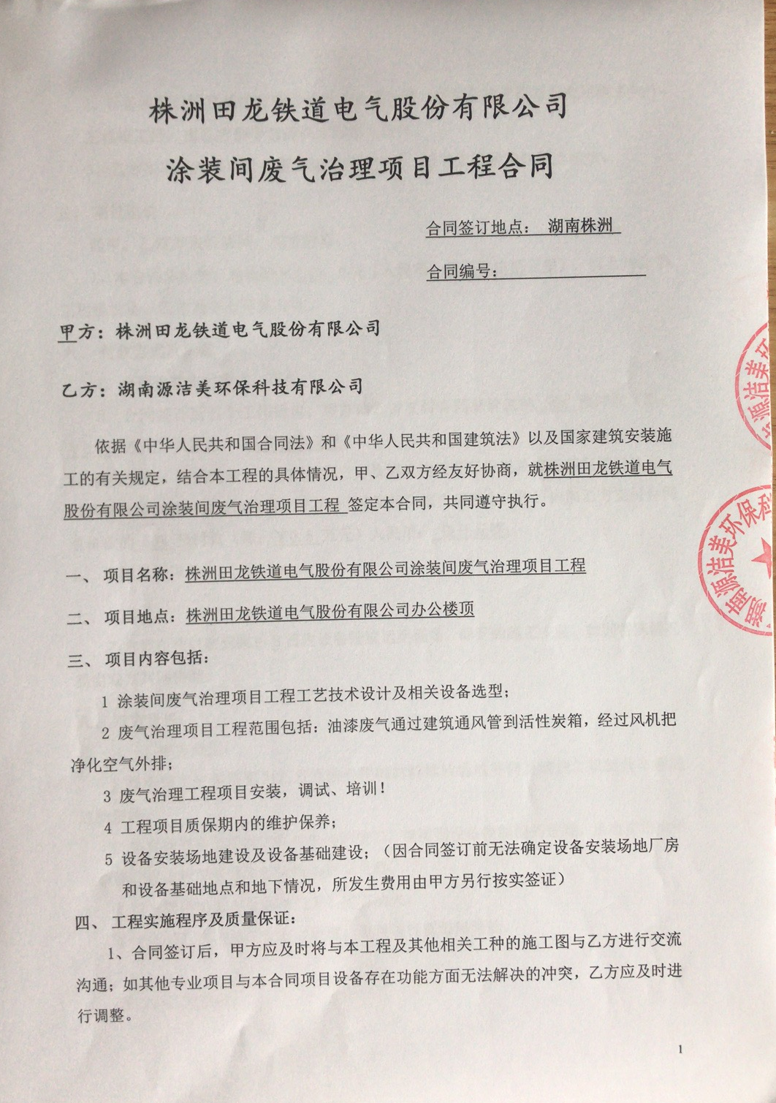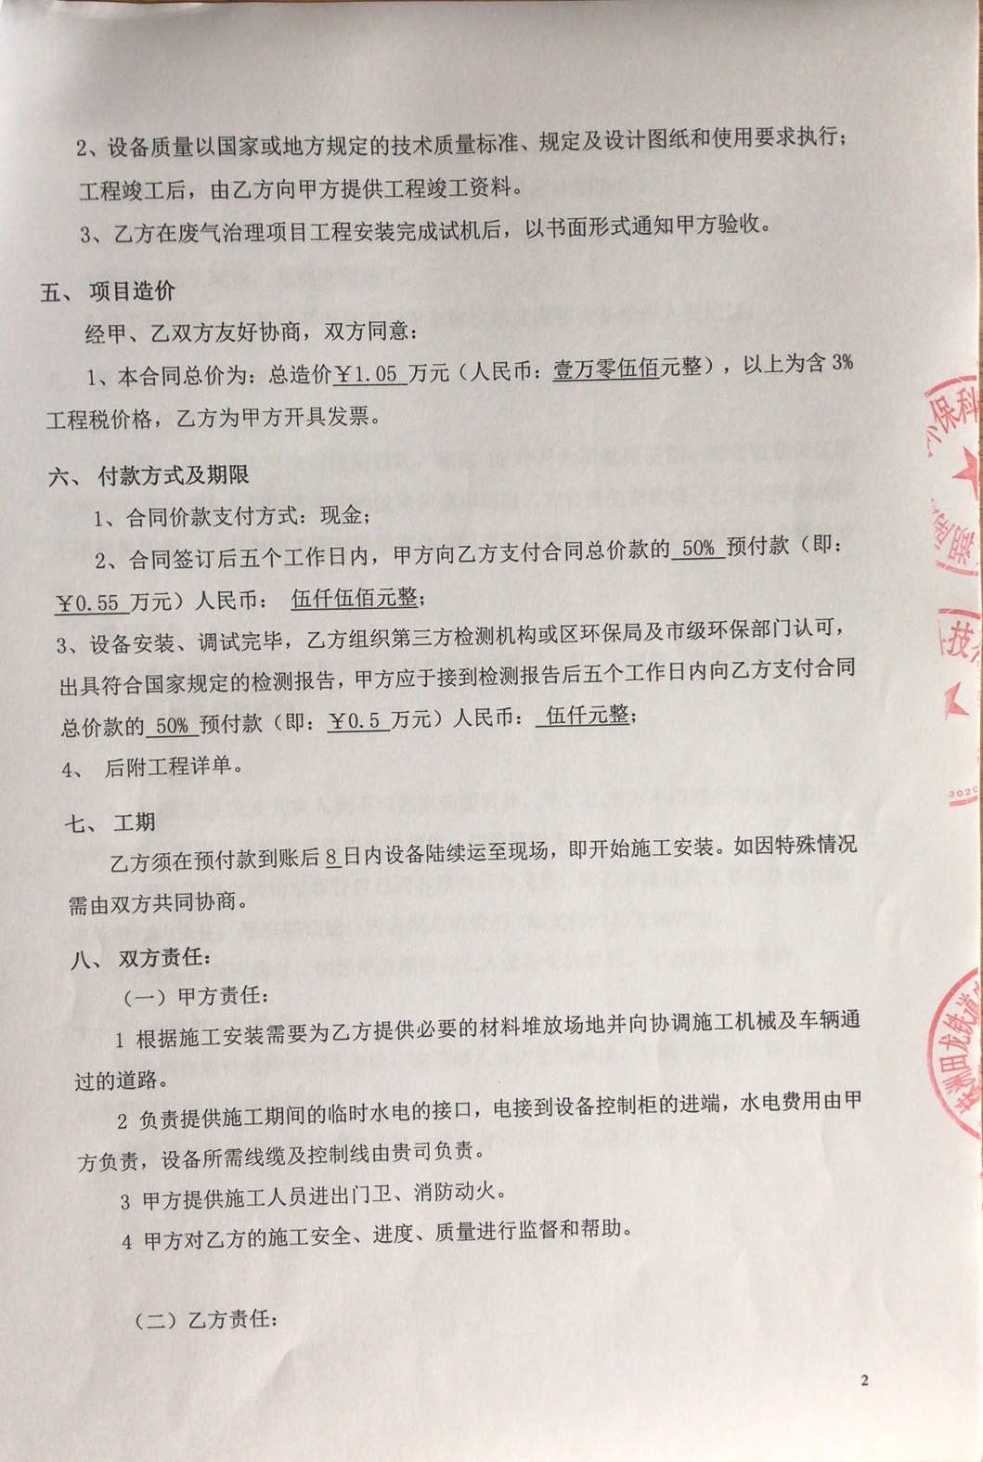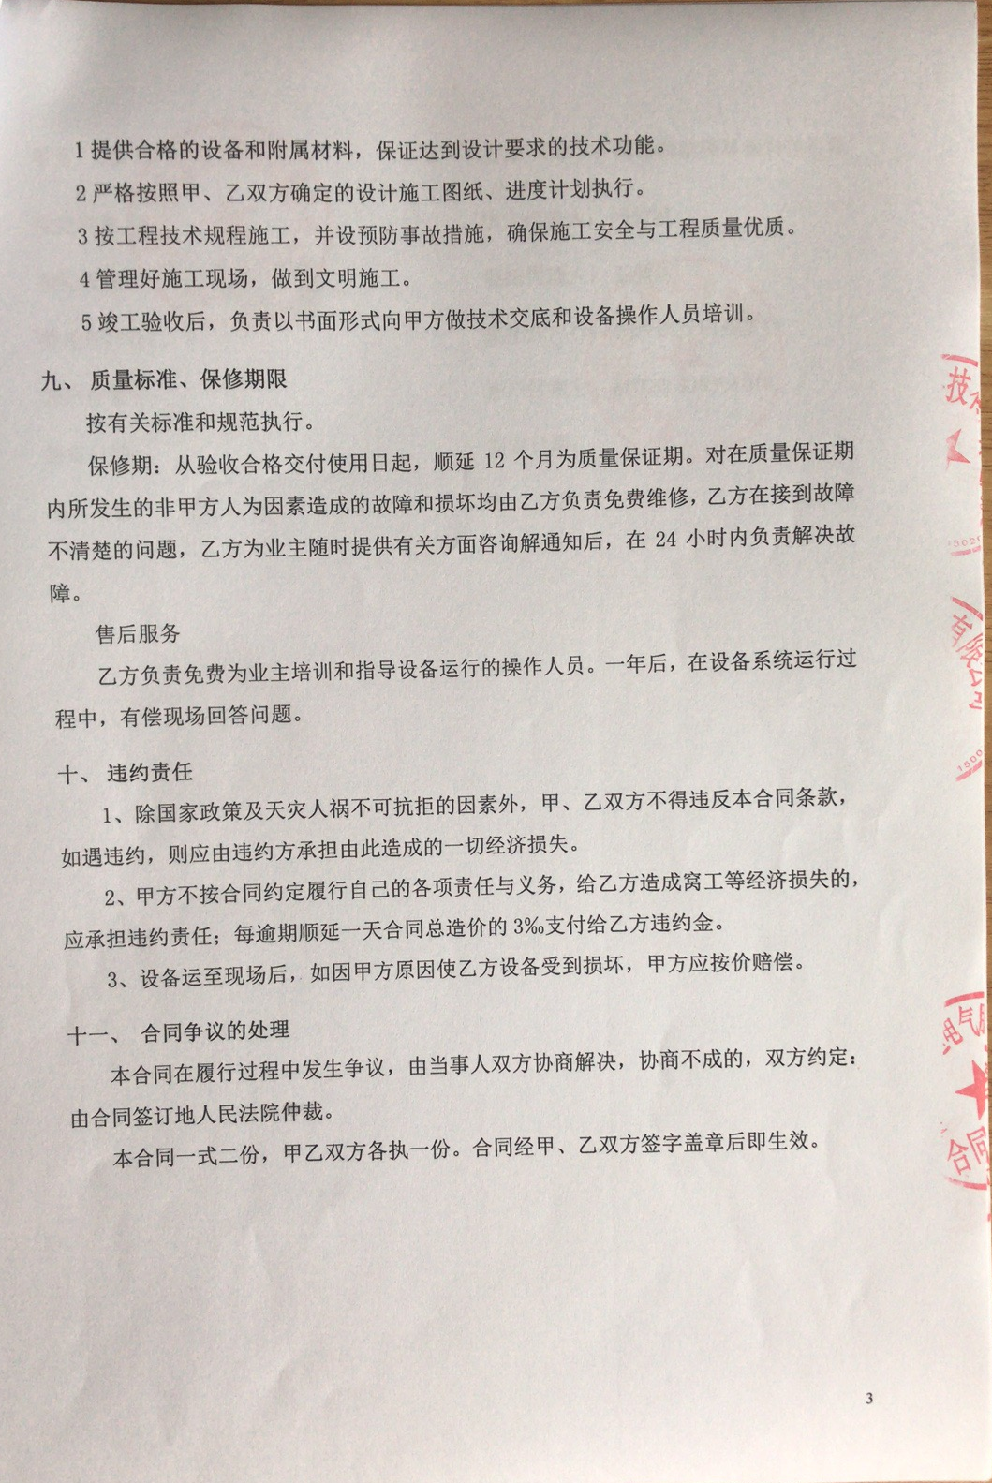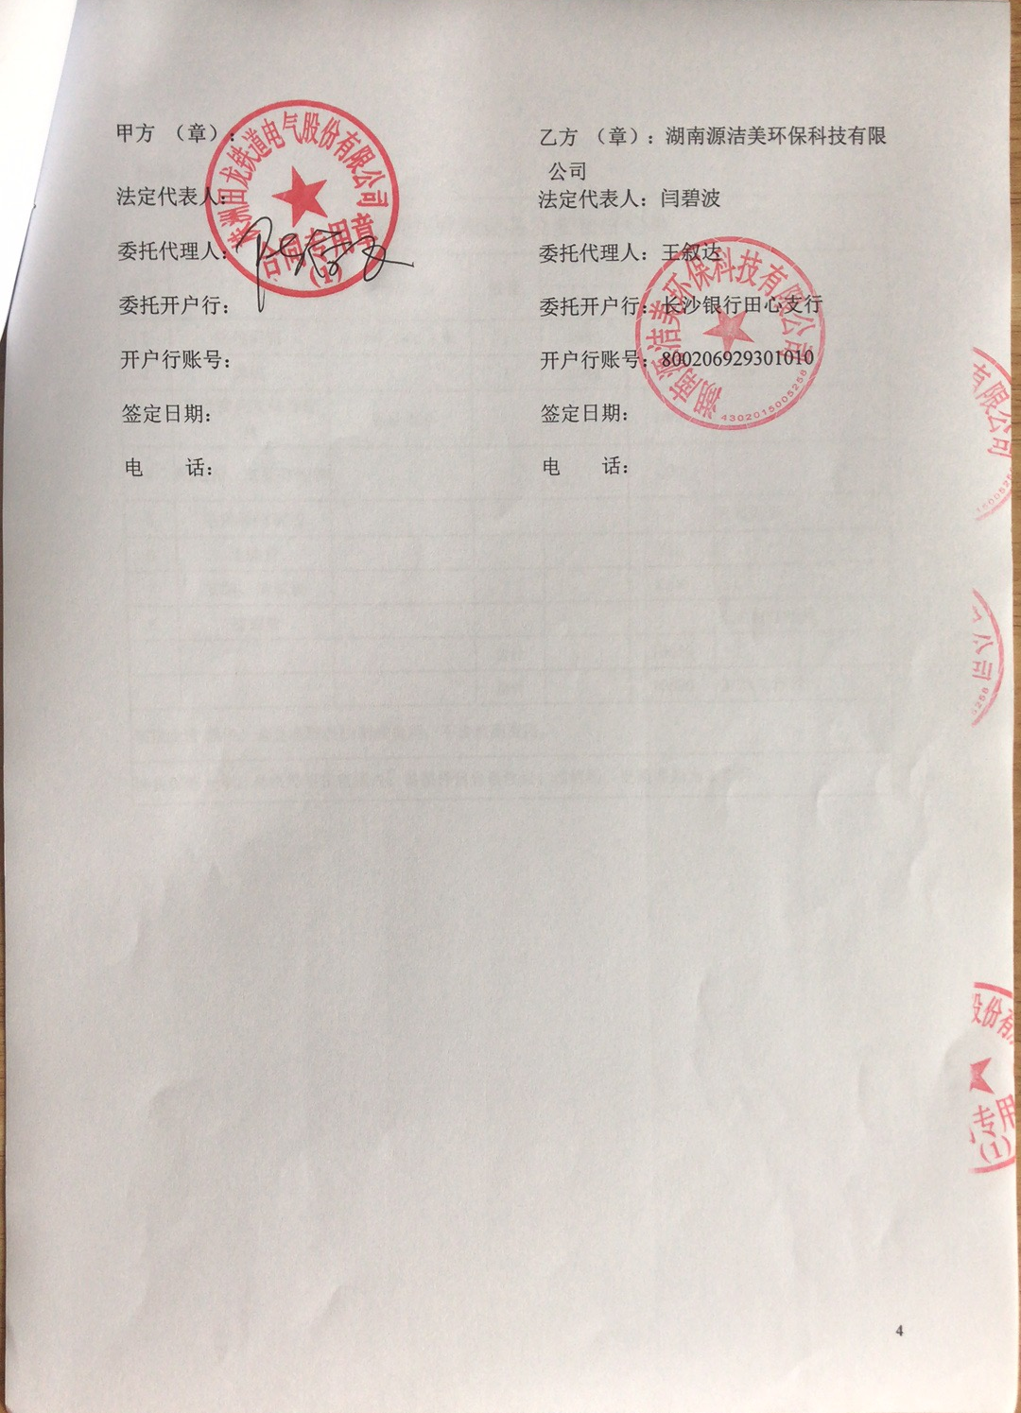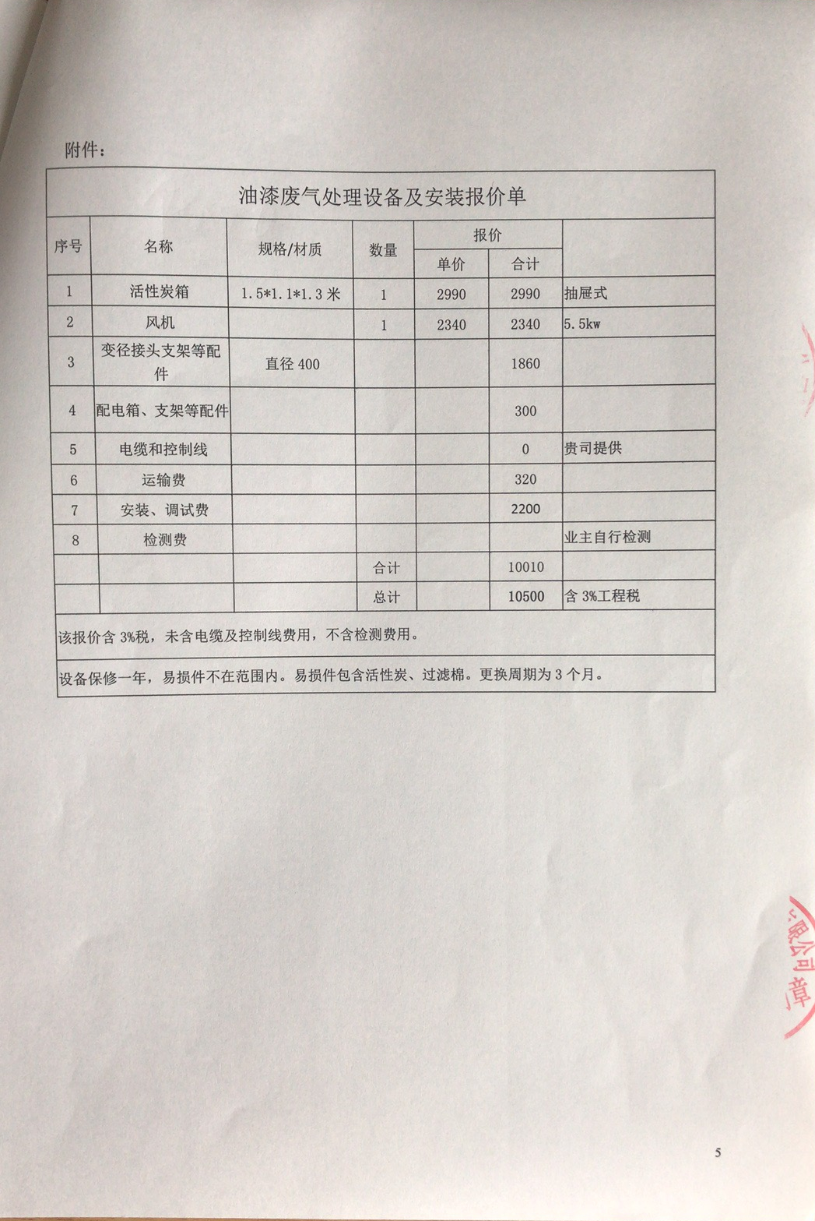

附件4 危险废物处置合同
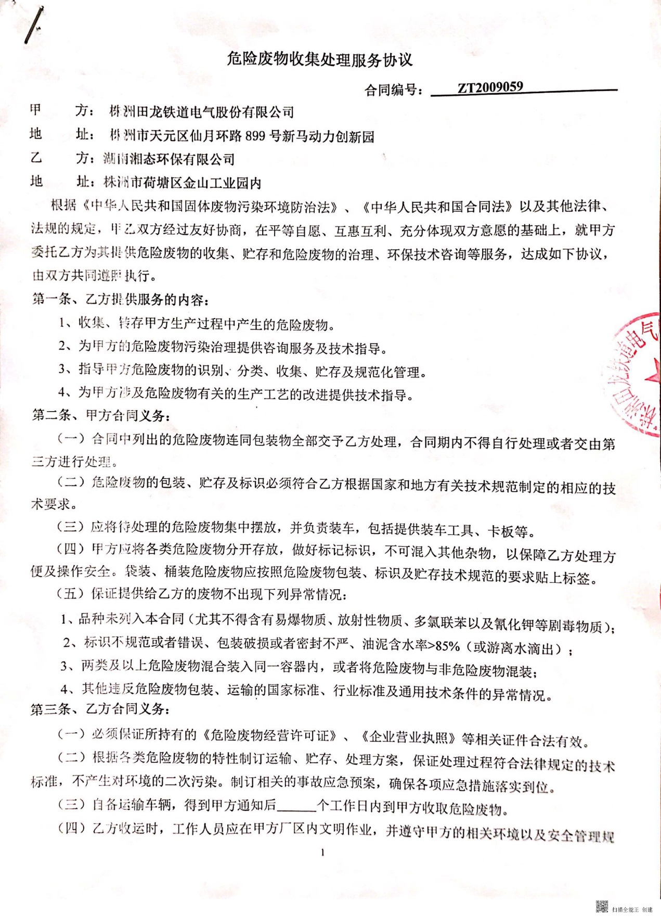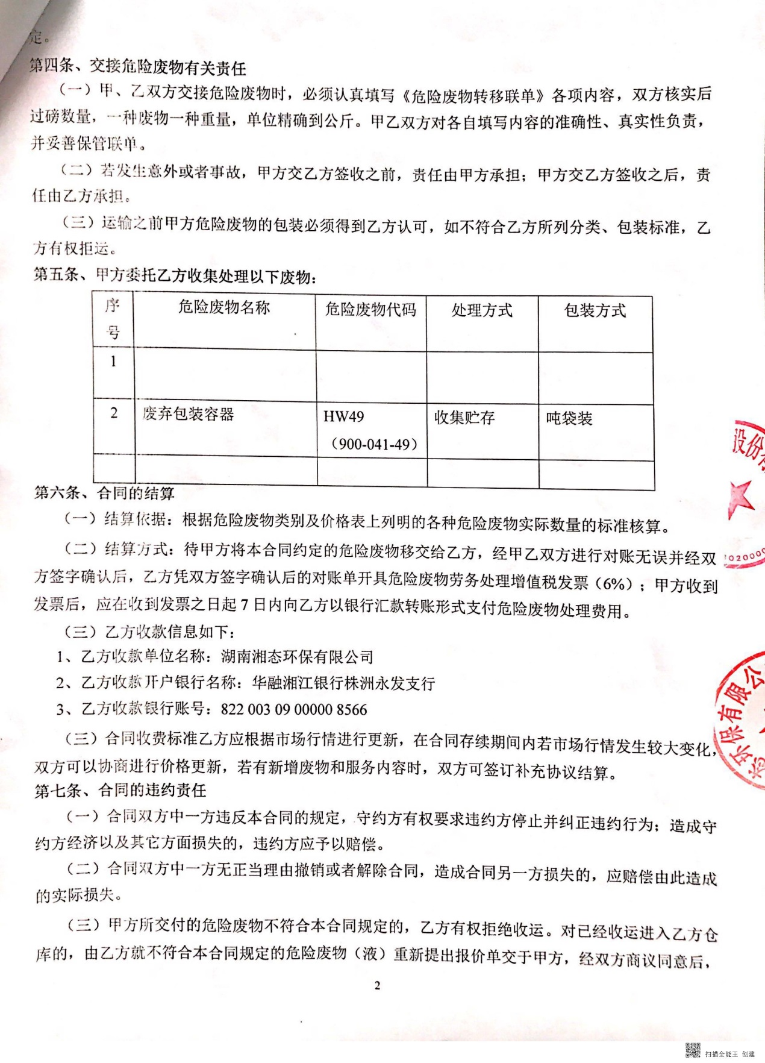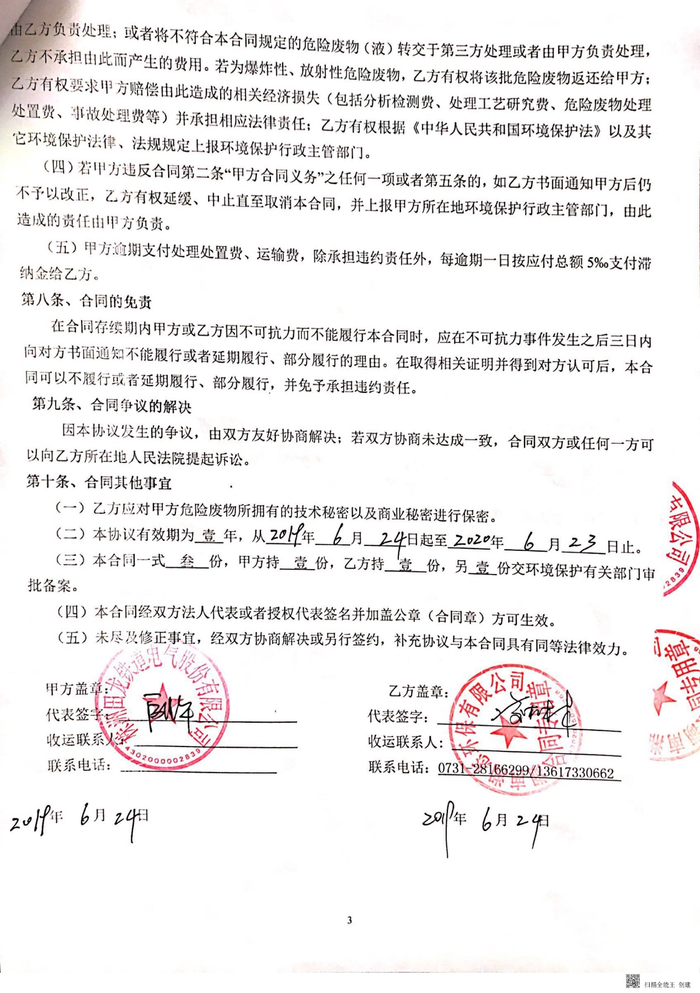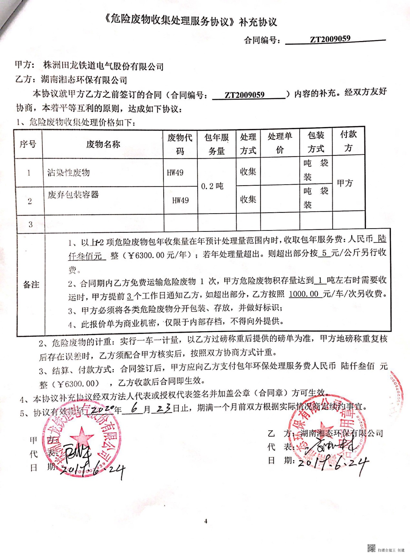

附件5 危险废物处置单位资质
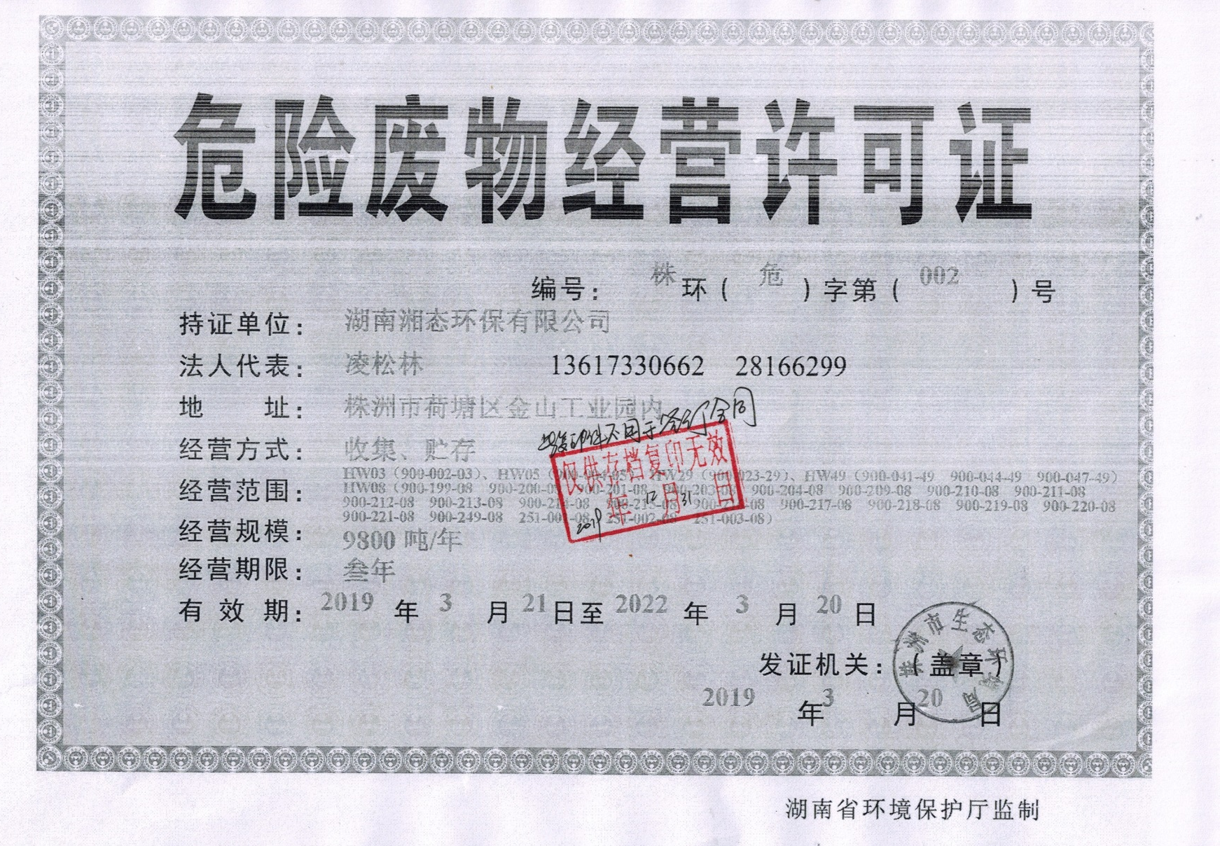

附件6 危险废物管理台账
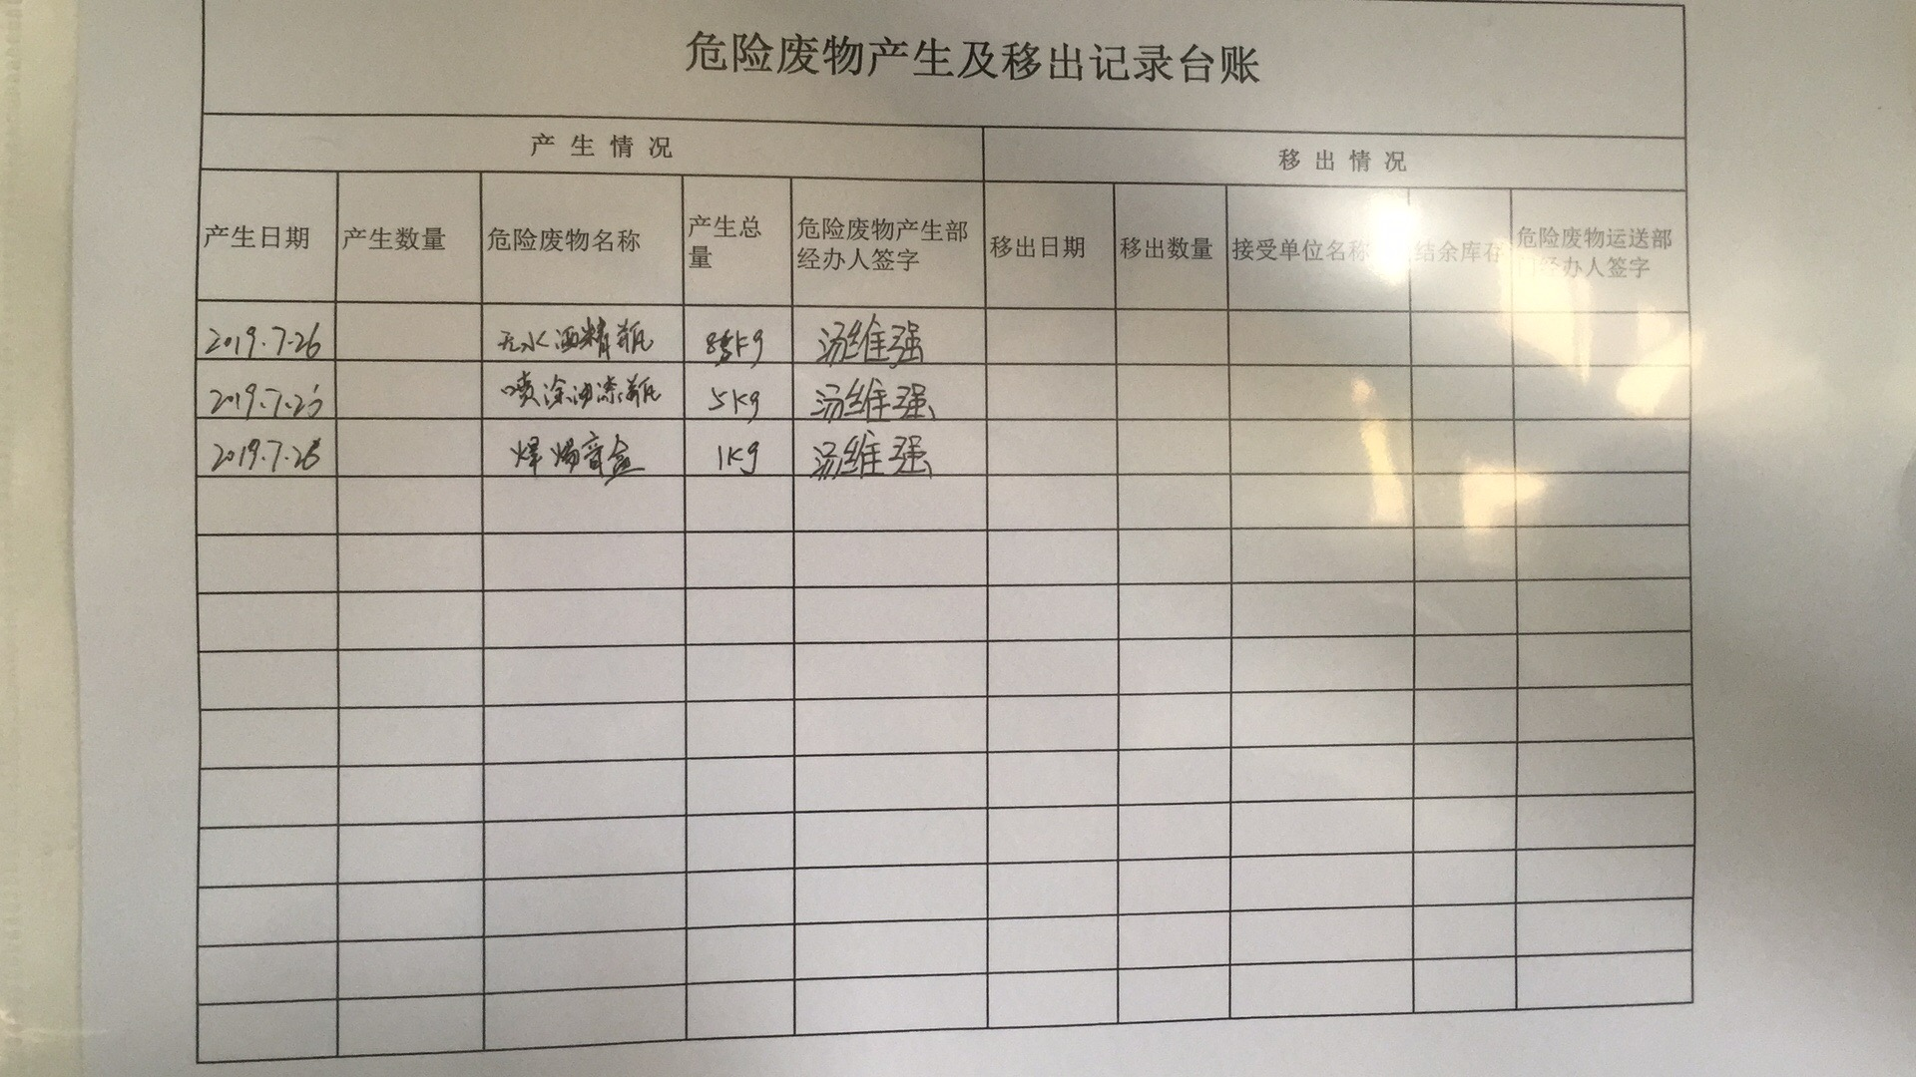

附件7 “三同时”验收内容一览表
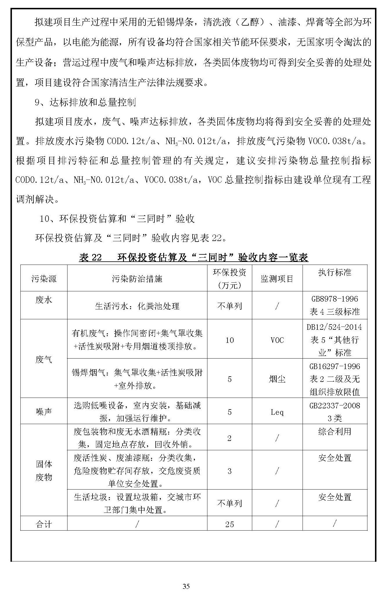

附件8 验收检测报告
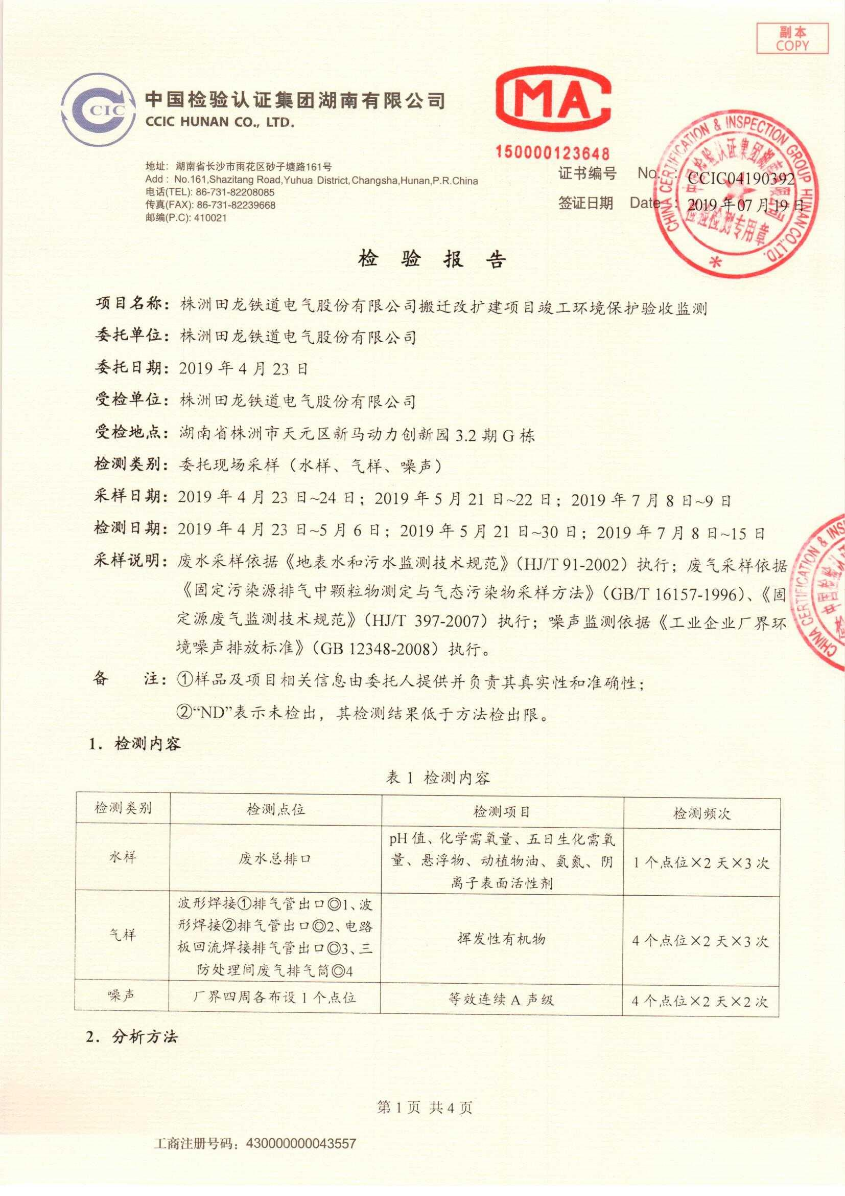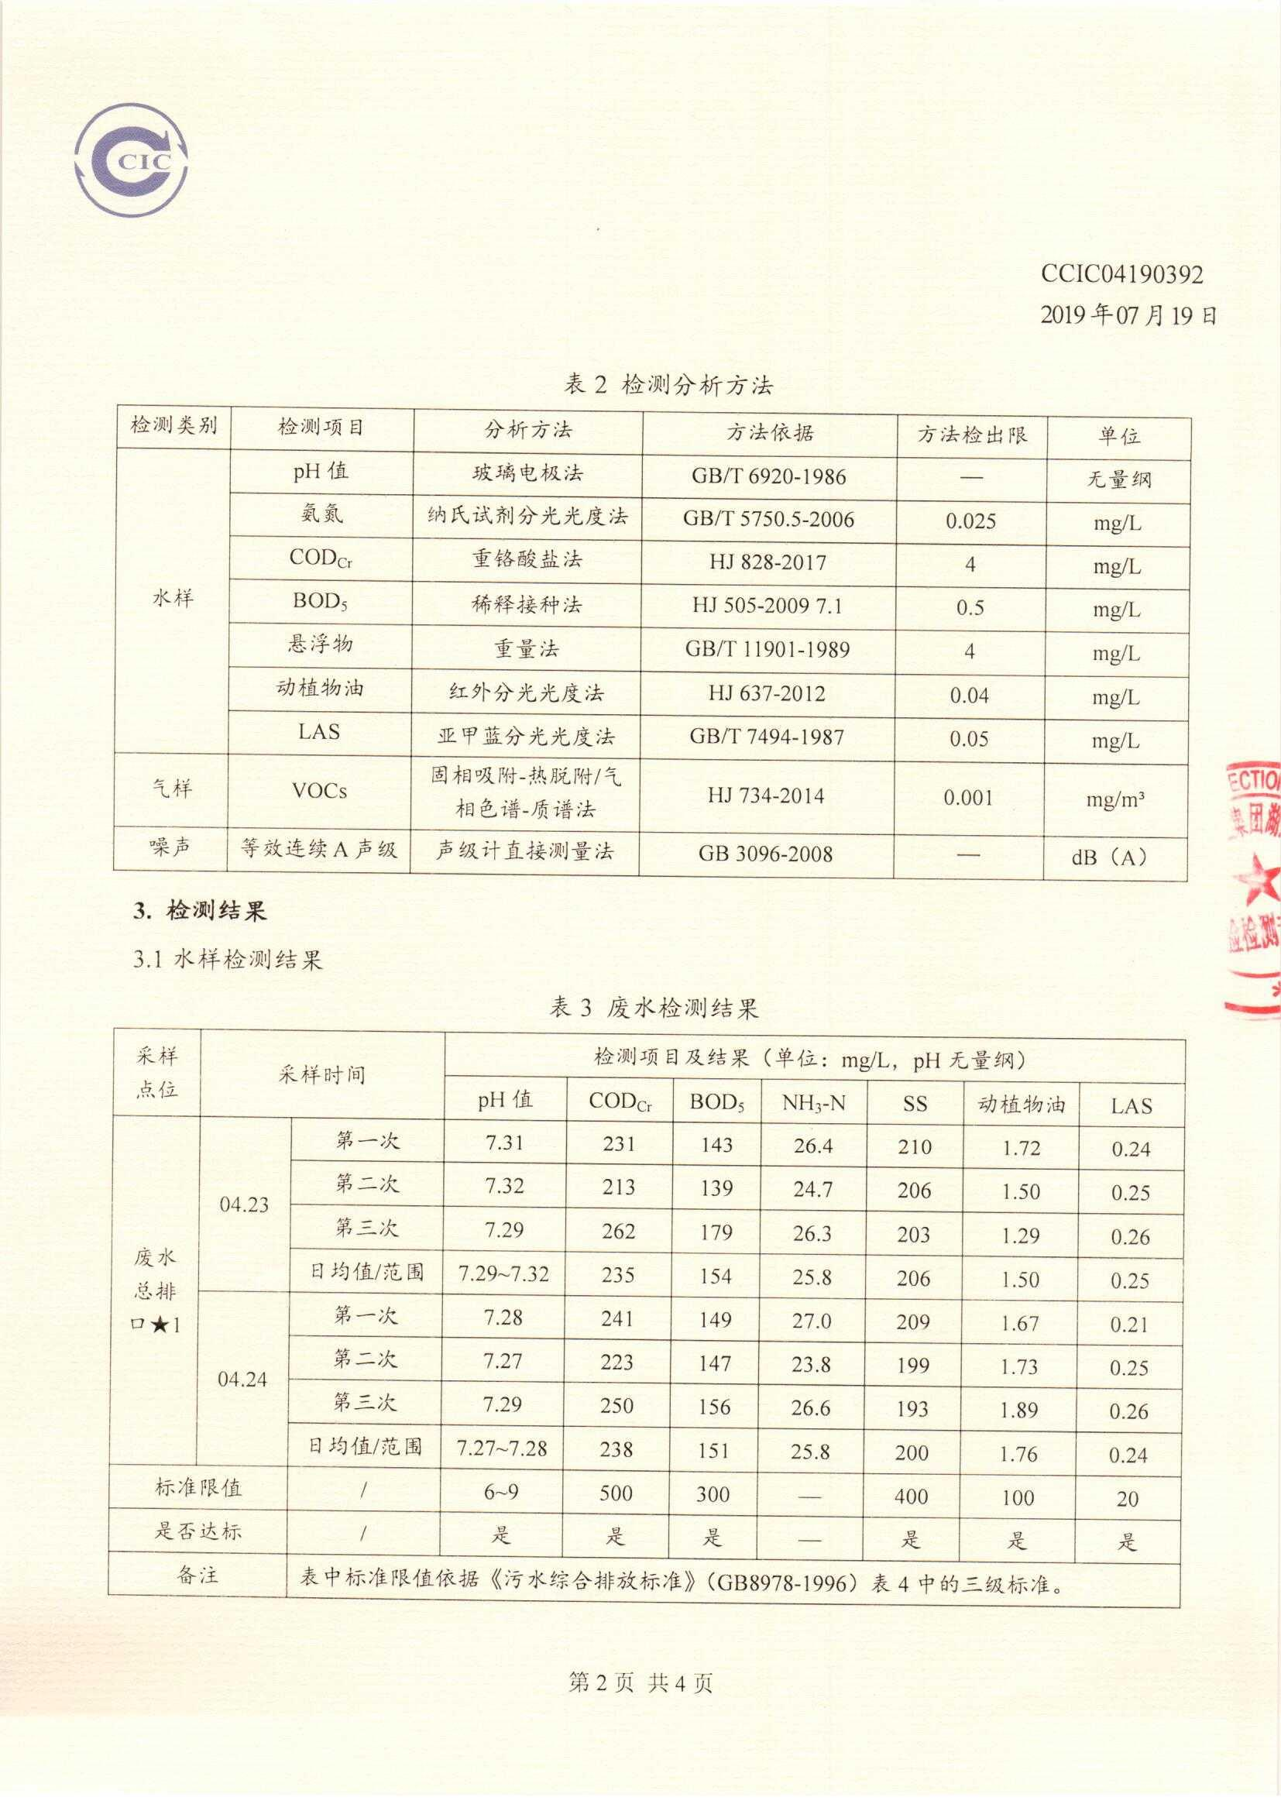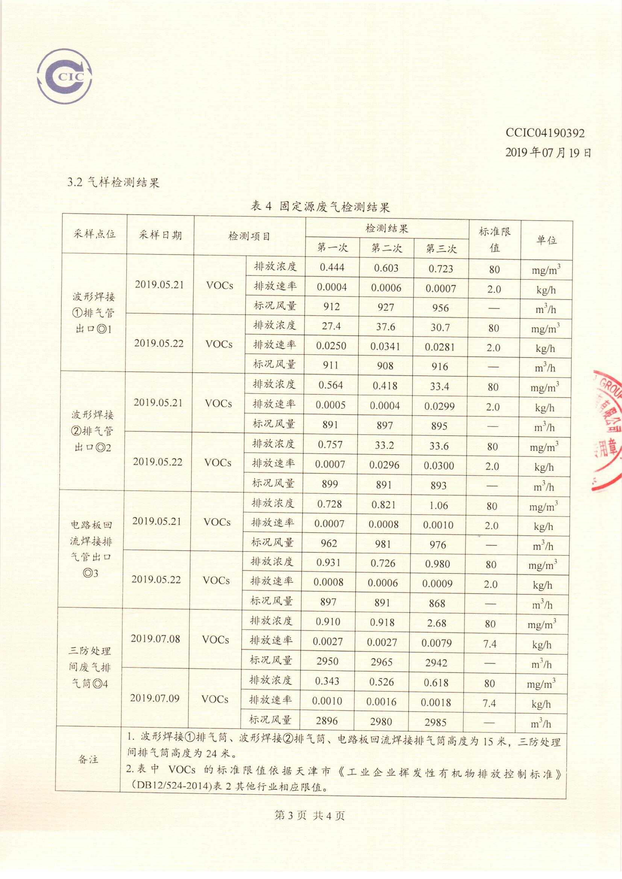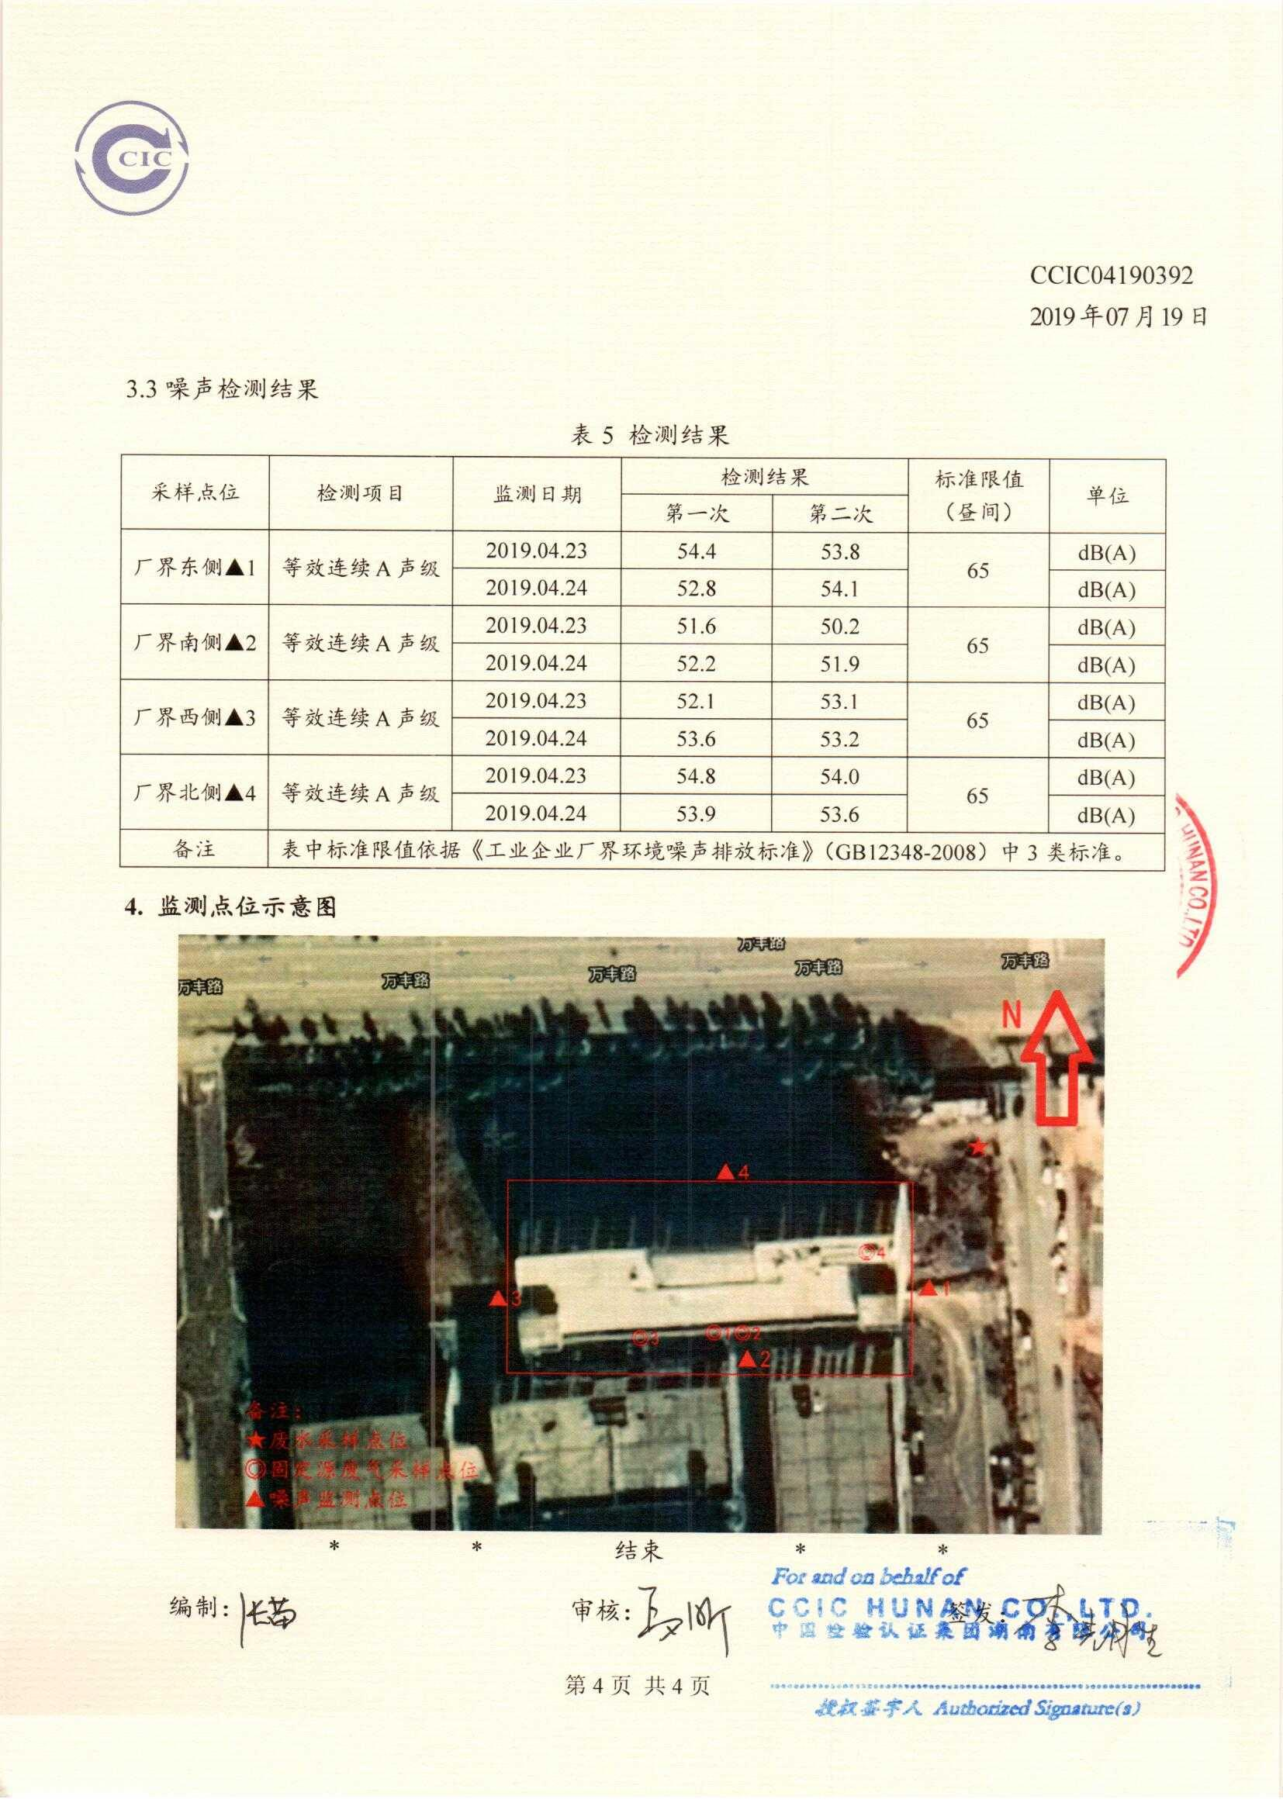

附图1 地理位置图
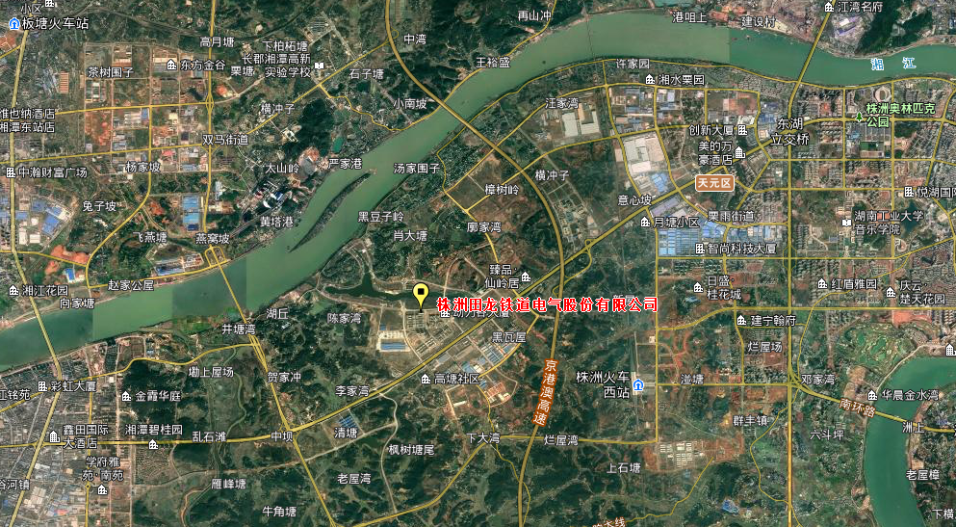

附图2 厂区平面布置图
